RELATÓRIO DE RECEBIMENTO DE ANIMAIS SILVESTRES DO MÊS DE JUNHO PROVENIENTES DO MUNICÍPIO JUNDIAÍ
RG | DATA DE ENTRADA | NOME POPULAR | NOME CIENTÍFICO
43898 | 01/06/2023 | Gambá-de-orelha-preta | Didelphis aurita
43899 | 01/06/2023 | Gambá-de-orelha-preta | Didelphis aurita
43910 | 01/06/2023 | Sagui-de-tufo-preto | Callithrix penicillata
43917 | 02/06/2023 | Tucano-toco | Ramphastus toco
43924 | 03/06/2023 | Ouriço-cacheiro | Sphiggurus vilosus
43925 | 03/06/2023 | Azulão | Cyanoloxia brissonii
43927 | 03/06/2023 | Veado-catingueiro | Mazama gouazoubira
43928 | 03/06/2023 | Gavião-carijó | Rupornis magnirostris
43929 | 03/06/2023 | Avoante | Zenaida auriculata
43930 | 04/06/2023 | Sagui-de-tufo-preto | Callithrix penicillata
43932 | 04/06/2023 | Urubu-de-cabeça-preta | Coragyps atratus
43934 | 05/06/2023 | Periquitão-maracanã | Psittacara leucophthalmus
43940 | 06/06/2023 | Periquitão-maracanã | Psittacara leucophthalmus
43941 | 06/06/2023 | Periquitão-maracanã | Psittacara leucophthalmus
43942 | 06/06/2023 | Periquitão-maracanã | Psittacara leucophthalmus
43943 | 06/06/2023 | Periquitão-maracanã | Psittacara leucophthalmus
43944 | 06/06/2023 | Periquitão-maracanã | Psittacara leucophthalmus
43952 | 07/06/2023 | Coleirinho | Sporophila caerulescens
43953 | 07/06/2023 | Coleirinho | Sporophila caerulescens
43954 | 07/06/2023 | Canário da terra | Sicalis flaveola
43955 | 07/06/2023 | Jacu | Penelope ebscura
43958 | 08/06/2023 | Avoante | Zenaida auriculata
43966 | 10/06/2023 | Avoante | Zenaida auriculata
43969 | 10/06/2023 | Gambá-de-orelha-preta | Didelphis aurita
43979 | 12/06/2023 | Bem-te-vi | Pitangus sulphuratus
43980 | 12/06/2023 | Coruja buraqueira | Athene cunicularia
43981 | 12/06/2023 | Gambá-de-orelha-preta | Didelphis aurita
43982 | 12/06/2023 | Periquito-rico | Brotogeris tirica
43993 | 12/06/2023 | Suindara | Tyto furcata
43994 | 12/06/2023 | Suindara | Tyto furcata
43995 | 12/06/2023 | Suindara | Tyto furcata
43996 | 12/06/2023 | Suindara | Tyto furcata
43999 | 13/06/2023 | Arara-canindé | Ara ararauna
44011 | 15/06/2023 | Gambá-de-orelha-branca | Didelphis albiventris
44013 | 16/06/2023 | Gambá-de-orelha-branca | Didelphis albiventris
44017 | 16/06/2023 | João-de-barro | Furnarius rufus
44018 | 16/06/2023 | Beija-flor-tesoura | Eupetomena macroura
44022 | 17/06/2023 | Periquitão-maracanã | Psittacara leucophthalmus
44023 | 17/06/2023 | Periquitão-maracanã | Psittacara leucophthalmus
44025 | 17/06/2023 | Avoante | Zenaida auriculata
44032 | 19/06/2023 | Gambá-de-orelha-preta | Didelphis aurita
44034 | 19/06/2023 | Tapeti | Sylvilagus brasiliensis
44035 | 19/06/2023 | Sagui-de-tufo-preto | Callithrix penicillata
44036 | 19/06/2023 | Gambá-de-orelha-preta | Didelphis aurita
44037 | 19/06/2023 | Gambá-de-orelha-preta | Didelphis aurita
44041 | 20/06/2023 | Ouriço-cacheiro | Sphiggurus villosus
44042 | 20/06/2023 | Avoante | Zenaida auriculata
44043 | 20/06/2023 | Periquito-rico | Brotogeris tirica
44051 | 21/06/2023 | Gambá | Didelphis sp.
44261 | 22/06/2023 | Veado-catingueiro | Mazama gouazoubira
44269 | 23/06/2023 | Gaviãozinho | Gampsonyx swainsonii
44270 | 23/06/2023 | Veado-catingueiro | Mazama gouazoubira
44271 | 23/06/2023 | Gambá | Didelphis sp.
44275 | 24/06/2023 | Gambá-de-orelha-branca | Didelphis albiventris
44279 | 25/06/2023 | Socó-dorminhoco | Nycticorax nycticorax
44281 | 25/06/2023 | Asa-branca | Patagioenas picazura
44282 | 25/06/2023 | Gambá-de-orelha-branca | Didelphis albiventris
44284 | 26/06/2023 | Gambá-de-orelha-preta | Didelphis aurita
44289 | 27/06/2023 | Sagui-do-tufo-preto | Callithrix penicillata
44294 | 28/06/2023 | Morcego | -
44299 | 29/06/2023 | Cascavel | Crotalus durissus
44300 | 29/06/2023 | Gambá-de-orelha-branca | Didelphis albiventris
44302 | 30/06/2023 | Avoante | Zenaida auriculata
TOTAL: 63 ANIMAIS

TABELA RESUMO
CLASSE | Nº DE ANIMAIS | %
Aves | 36 | 57,1
Mamíferos | 26 | 41,3
Répteis | 1 | 1,6
TOTAL | 63 | 100

RELAÇÃO DE OBITOS DE ANIMAIS SILVESTRES

RG | DATA DE ENTRADA | NOME POPULAR | NOME CIENTÍFICO | DESTINO | DATA DE SAÍDA
36980 | 09/02/2022 | Ouriço-cacheiro | Sphiggurus villosus | OBITO | 09/06/2023
39187 | 03/08/2022 | Tucano-toco | Ramphastos toco | OBITO | 14/06/2023
42975 | 01/03/2023 | Pitangol | - | OBITO | 01/06/2023
43063 | 03/03/2023 | Jabuti-piranga | Chelonoidis carbonaria | OBITO | 09/06/2023
43232 | 15/03/2023 | Cachorro-do-mato | Cerdocyon thous | OBITO | 19/06/2023
43244 | 15/03/2023 | Periquitão-maracanã | Psittacara leucophthalmus | OBITO | 12/06/2023
43358 | 22/03/2023 | Periquitão-maracanã | Psittacara leucophthalmus | OBITO | 02/06/2023
43700 | 24/04/2023 | Sagui-de-tufo-preto | Callithrix penicillata | OBITO | 05/06/2023
43840 | 19/05/2023 | Sagui-de-tufo-preto | Callithrix penicillata | OBITO | 08/06/2023
43856 | 22/05/2023 | Sagui-de-tufo-preto | Callithrix penicillata | OBITO | 19/06/2023
43857 | 22/05/2023 | Quero-quero | Vanellus chilensis | OBITO | 11/06/2023
43883 | 29/05/2023 | Avoante | Zenaida auriculata | OBITO | 01/06/2023
43894 | 30/05/2023 | Asa-branca | Patagioenas picazuro | OBITO | 04/06/2023
43910 | 01/06/2023 | Sagui-de-tufo-preto | Callithrix penicillata | OBITO | 01/06/2023
43917 | 02/06/2023 | Tucano-toco | Ramphastus toco | OBITO | 04/06/2023
43928 | 03/06/2023 | Gavião-carijó | Rupornis magnirostris | OBITO | 05/06/2023
43929 | 03/06/2023 | Avoante | Zenaida auriculata | OBITO | 04/06/2023
43930 | 04/06/2023 | Sagui-de-tufo-preto | Callithrix penicillata | OBITO | 04/06/2023
43932 | 04/06/2023 | Urubu-de-cabeça-preta | Coragyps atratus | OBITO | 04/06/2023
43944 | 06/06/2023 | Periquitão-maracanã | Psittacara leucophthalmus | OBITO | 27/06/2023
43955 | 07/06/2023 | Jacu | Penelope ebscura | OBITO | 07/06/2023
43958 | 08/06/2023 | Avoante | Zenaida auriculata | OBITO | 08/06/2023
43966 | 10/06/2023 | Avoante | Zenaida auriculata | OBITO | 12/06/2023
43969 | 10/06/2023 | Gambá-de-orelha-preta | Didelphis aurita | OBITO | 10/06/2023
43980 | 12/06/2023 | Coruja buraqueira | Athene cunicularia | OBITO | 12/06/2023
43981 | 12/06/2023 | Gambá-de-orelha-preta | Didelphis aurita | OBITO | 16/06/2023
44011 | 15/06/2023 | Gambá-de-orelha-branca | Didelphis albiventris | OBITO | 15/06/2023
44013 | 16/06/2023 | Gambá-de-orelha-branca | Didelphis albiventris | OBITO | 19/06/2023
44017 | 16/06/2023 | João-de-barro | Furnarius rufus | OBITO | 18/06/2023
44025 | 17/06/2023 | Avoante | Zenaida auriculata | OBITO | 24/06/2023
44032 | 19/06/2023 | Gambá-de-orelha-preta | Didelphis aurita | OBITO | 19/06/2023
44034 | 19/06/2023 | Tapeti | Sylvilagus brasiliensis | OBITO | 19/06/2023
44035 | 19/06/2023 | Sagui-de-tufo-preto | Callithrix penicillata | OBITO | 26/06/2023
44036 | 19/06/2023 | Gambá-de-orelha-preta | Didelphis aurita | OBITO | 20/06/2023
44042 | 20/06/2023 | Avoante | Zenaida auriculata | OBITO | 23/06/2023
44051 | 21/06/2023 | Gambá | Didelphis sp. | OBITO | 21/06/2023
44269 | 23/06/2023 | Gaviãozinho | Gampsonyx swainsonii | OBITO | 24/06/2023
44270 | 23/06/2023 | Veado-catingueiro | Mazama gouazoubira | OBITO | 23/06/2023
44275 | 24/06/2023 | Gambá-de-orelha-branca | Didelphis albiventris | OBITO | 24/06/2023
44279 | 25/06/2023 | Socó-dorminhoco | Nycticorax nycticorax | OBITO | 30/06/2023
44281 | 25/06/2023 | Asa-branca | Patagioenas picazura | OBITO | 25/06/2023
44282 | 25/06/2023 | Gambá-de-orelha-branca | Didelphis albiventris | OBITO | 26/06/2023
44284 | 26/06/2023 | Gambá-de-orelha-preta | Didelphis aurita | OBITO | 26/06/2023
44289 | 27/06/2023 | Sagui-do-tufo-preto | Callithrix penicillata | OBITO | 27/06/2023
44299 | 29/06/2023 | Cascavel | Crotalus durissus | OBITO | 29/06/2023
44300 | 29/06/2023 | Gambá-de-orelha-branca | Didelphis albiventris | OBITO | 29/06/2023
TOTAL: 46 ANIMAIS

TABELA RESUMO
CLASSE | Nº DE ANIMAIS | %
Aves | 22 | 47,8
Mamíferos | 22 | 47,8
Répteis | 2 | 4,4
TOTAL | 46 | 100

RELAÇÃO DE SOLTURAS DE ANIMAIS SILVESTRES

RG | DATA DE ENTRADA | NOME POPULAR | NOME CIENTÍFICO | DESTINO | DATA DE SAÍDA | LOCAL SOLTURA
40105 | 04/10/22 | Coleirinho | Sporophila caerulescens | SOLTURA | 29/06/23 | ETEC Jundiaí
40106 | 04/10/22 | Coleirinho | Sporophila caerulescens | SOLTURA | 29/06/23 | ETEC Jundiaí
42153 | 13/01/23 | Tico-tico | Zonotrichia capensis | SOLTURA | 29/06/23 | ETEC Jundiaí
42154 | 13/01/23 | Tico-tico | Zonotrichia capensis | SOLTURA | 29/06/23 | ETEC Jundiaí
43887 | 30/05/23 | Ouriço-cacheiro | Sphiggurus vilosus | SOLTURA | 27/06/23 | Malota
43898 | 01/06/23 | Gambá-de-orelha-preta | Didelphis aurita | SOLTURA | 27/06/23 | Malota
43899 | 01/06/23 | Gambá-de-orelha-preta | Didelphis aurita | SOLTURA | 27/06/23 | Malota
43927 | 03/06/23 | Veado-catingueiro | Mazama gouazoubira | SOLTURA | 05/06/23 | Serra do Japi
43952 | 07/06/23 | Coleirinho | Sporophila caerulescens | SOLTURA | 29/06/23 | ETEC Jundiaí
43953 | 07/06/23 | Coleirinho | Sporophila caerulescens | SOLTURA | 29/06/23 | ETEC Jundiaí
44018 | 16/06/23 | Beija-flor-tesoura | Eupetomena macroura | SOLTURA | 17/06/23 | Serra do Japi
TOTAL: 11 ANIMAIS

TABELA RESUMO
CLASSE | Nº DE ANIMAIS | %
Aves | 7 | 63,6
Mamíferos | 4 | 36,4
Répteis | 0 | 0
TOTAL | 11 | 100

RELAÇÃO DE TRANSFERENCIAS

RG | DATA DE ENTRADA | NOME POPULAR | NOME CIENTÍFICO | DESTINO | DATA DE SAÍDA | LOCAL SOLTURA
44294 | 28/06/2023 | Morcego | - | TRANSFERÊNCIA | 28/06/2023 | VISAM
TOTAL: 1 ANIMAL

TABELA RESUMO
CLASSE | Nº DE ANIMAIS | %
Aves | 0 | 0
Mamíferos | 1 | 100
Répteis | 0 | 0
TOTAL | 1 | 100

ANIMAIS SILVESTRES PROVENIENTES DO MUNICÍPIO JUNDIAÍ QUE PERMANECEM EM PROCESSO DE REABILITAÇÃO NA ASSOCIAÇÃO MATA CILIAR
RG | DATA DE ENTRADA | NOME POPULAR | NOME CIENTÍFICO
36335 | 04/01/2022 | Periquito | Brotogeris sp.
36370 | 06/01/2022 | Coleirinho | Sporophila caerulescens
36371 | 06/01/2022 | Coleirinho | Sporophila caerulescens
36372 | 06/01/2022 | Coleirinho | Sporophila caerulescens
36373 | 06/01/2022 | Coleirinho-baiano | Sporophila nigricollis
36374 | 06/01/2022 | Bigodinho | Sporophila lineola
36377 | 06/01/2022 | Cabloquinho | Sporophila bouvreuil
36378 | 06/01/2022 | Sabiá | turdus philomelos
36383 | 07/01/2022 | Coruja-buraqueira | Athene cunicularia
36385 | 07/01/2022 | Sanhaço-cinzento | Thraupis sayaca
36389 | 08/01/2022 | Gambá | Didelphis sp.
36408 | 08/01/2022 | Carcará | Caracara plancus
36411 | 08/01/2022 | Gambá-de-orelha-branca | Didelphis albiventris
36412 | 09/01/2022 | Rolinha | Columbina talpacoti
36470 | 11/01/2022 | Periquito-rico | Brotogeris tirica
36493 | 12/01/2022 | Jararaca | Bothrops jararaca
36495 | 04/01/2022 | Sagui-de-tufo-preto | Callithrix penicillata
36514 | 14/01/2022 | Rolinha | Columbina talpacoti
36517 | 14/01/2022 | Rolinha | Columbina talpacoti
36520 | 14/01/2022 | Sagui-de-tufo-preto | Callithrix penicillata
36529 | 16/01/2022 | Pardal | Passer domesticus
36535 | 17/01/2022 | Beija-flor | Trochilidae
36562 | 18/01/2022 | Sanhaço-cinzento | Thraupis sayaca
36583 | 19/01/2022 | Rolinha | Columbina talpacoti
36611 | 20/01/2022 | Urutau | Nyctibius griseus
36663 | 22/01/2022 | Jararacassu | Bothrops jararaca
36680 | 23/01/2022 | Tucano-toco | Ramphastos toco
36688 | 24/01/2022 | Jabuti-piranga | Chelonoidis carbonaria
36719 | 25/01/2022 | Jabuti | Chelonoidis sp.
36725 | 26/01/2022 | Cascavél | Crotalus durissus
36731 | 26/01/2022 | Periquitão-maracanã | Psittacara leucophthalmus
36747 | 27/01/2022 | Jararaca | Bothrops jararaca
36817 | 01/02/2022 | Periquitão-maracanã | Psittacara leucophthalmus
36818 | 01/02/2022 | Periquitão-maracanã | Psittacara leucophthalmus
36832 | 02/02/2022 | Periquitão-maracanã | Psittacara leucophthalmus
36854 | 03/02/2022 | Periquitão-maracanã | Psittacara leucophthalmus
36857 | 03/02/2022 | Gambá-de-orelha-preta | Didelphis aurita
36858 | 03/02/2022 | Gambá-de-orelha-preta | Didelphis aurita
36859 | 03/02/2022 | Gambá-de-orelha-preta | Didelphis aurita
36860 | 03/02/2022 | Gambá-de-orelha-preta | Didelphis aurita
36868 | 04/02/2022 | Cágado-de-barbicha | Phrynops geoffroanus
36905 | 07/02/2022 | Periquitão-maracanã | Psittacara leucophthalmus
36916 | 07/02/2022 | Pica-pau | Colaptes melanochlorus
36933 | 08/02/2022 | Rolinha | Columbina talpacoti
36950 | 08/02/2022 | Bem-te-vi | Pitangus sulphuratus
36965 | 09/02/2022 | Periquitão-maracanã | Psittacara leucophthalmus
36982 | 09/02/2022 | Periquitão-maracanã | Psittacara leucophthalmus
36992 | 09/02/2022 | Coruja-do-mato | Megascops choliba
37011 | 10/02/2022 | Sanhaço-cinzento | Thraupis sayaca
37023 | 11/02/2022 | Gavião-carijó | Rupornis magnirostris
37050 | 12/02/2022 | Periquitão-maracanã | Psittacara leucophthalmus
37070 | 14/02/2022 | Periquitão-maracanã | Psittacara leucophthalmus
37105 | 16/02/2022 | Periquitão-maracanã | Psittacara leucophthalmus
37119 | 17/02/2022 | Bem-te-vi | Pitangus sulphuratus
37180 | 19/02/2022 | Periquitão-maracanã | Psittacara leucophthalmus
37205 | 21/02/2022 | Rolinha | Columbina talpacoti
37213 | 21/02/2022 | Periquitão-maracanã | Psittacara leucophthalmus
37220 | 22/02/2022 | Periquitão-maracanã | Psittacara leucophthalmus
37292 | 25/02/2022 | Periquitão-maracanã | Psittacara leucophthalmus
37319 | 26/02/2022 | Periquitão-maracanã | Psittacara leucophthalmus
37324 | 26/02/2022 | Periquitão-maracanã | Psittacara leucophthalmus
37353 | 23/02/2022 | Rolinha | Columbina talpacoti
37354 | 01/03/2022 | Periquitão-maracanã | Psittacara leucophthalmus
37361 | 02/03/2022 | Periquitão-maracanã | Psittacara leucophthalmus
37371 | 02/03/2022 | Periquitão-maracanã | Psittacara leucophthalmus
37395 | 03/03/2022 | Periquitão-maracanã | Psittacara leucophthalmus
37531 | 05/03/2022 | Periquitão-maracanã | Psittacara leucophthalmus
37545 | 06/03/2022 | Periquitão-maracanã | Psittacara leucophthalmus
37554 | 07/03/2022 | Periquitão-maracanã | Psittacara leucophthalmus
37566 | 07/03/2022 | Sagui-de-tufo-preto | Callithrix penicillata
37577 | 07/03/2022 | Periquitão-maracanã | Psittacara leucophthalmus
37583 | 07/03/2022 | Sagui-de-tufo-branco | Callithrix jacchus
37644 | 11/03/2022 | Periquitão-maracanã | Psittacara leucophthalmus
37678 | 12/03/2022 | Periquitão-maracanã | Psittacara leucophthalmus
37691 | 14/03/2022 | Periquitão-maracanã | Psittacara leucophthalmus
37692 | 14/03/2022 | Periquitão-maracanã | Psittacara leucophthalmus
37700 | 14/03/2022 | Sagui-de-tufo-preto | Callithrix penicillata
37723 | 15/03/2022 | Periquitão-maracanã | Psittacara leucophthalmus
37728 | 15/03/2022 | Gambá-de-orelha-branca | Didelphis albiventris
37732 | 15/03/2022 | Periquitão-maracanã | Psittacara leucophthalmus
37740 | 16/03/2022 | Periquitão-maracanã | Psittacara leucophthalmus
37759 | 17/03/2022 | Gambá-de-orelha-preta | Didelphis aurita
37766 | 17/03/2022 | Gambá-de-orelha-preta | Didelphis aurita
37805 | 21/03/2022 | Gambá-de-orelha-branca | Didelphis albiventris
37812 | 21/03/2022 | Gambá-de-orelha-branca | Didelphis albiventris
37815 | 15/03/2022 | Gambá-de-orelha-preta | Didelphis aurita
37824 | 22/03/2022 | Periquitão-maracanã | Psittacara leucophthalmus
37844 | 24/03/2022 | Sagui-de-tufo-preto | Callithrix penicillata
37880 | 27/03/2022 | Pardal | Passer domesticus
37979 | 09/04/2022 | Gavião-carrapateiro | Mivalgo chimachima
38434 | 13/04/2022 | Trinca-ferro | Saltator similis
38449 | 14/04/2022 | Gralha-azul | Cyanocorax caeruleus
38469 | 19/04/2022 | Papagaio-verdadeiro | Amazona aestiva
38470 | 19/04/2022 | Papagaio-verdadeiro | Amazona aestiva
38508 | 26/04/2022 | Periquitão-maracanã | Psittacara leucophthalmus
38509 | 26/04/2022 | Periquitão-maracanã | Psittacara leucophthalmus
38525 | 28/04/2022 | Jacu | Penelope obscura
38542 | 30/04/2022 | Sabiá | Tudus sp.
38546 | 02/05/2022 | Periquitão-maracanã | Psittacara leucophthalmus
38547 | 02/05/2022 | Sagui-de-tufo-preto | Callithrix penicillata
38702 | 15/05/2022 | Seriema | Cariama cristata
38746 | 21/05/2022 | Sagui-de-tufo-preto | Callithrix penicillata
38788 | 29/05/2022 | Asa-branca | Patagioenas picazuro
38866 | 09/06/2022 | Baianinho | Sporophila nigricollis
38876 | 11/06/2022 | Gavião-carijó | Rupornis magnirostris
38907 | 21/06/2022 | Periquitão-maracanã | Psittacara leucophthalmus
38924 | 22/06/2022 | Suindara | Tyto furcata
38926 | 22/06/2022 | Jabuti-piranga | Chelonoidis carbonaria
38927 | 22/06/2022 | Jabuti-piranga | Chelonoidis carbonaria
38928 | 22/06/2022 | Jabuti-piranga | Chelonoidis carbonaria
38951 | 28/06/2022 | Periquitão-maracanã | Psittacara leucophthalmus
38990 | 04/07/2022 | Arara-canindé | Ara ararauna
39043 | 10/07/2022 | Capivara | Hydorchoerus hydorchoeis
39066 | 15/07/2022 | Periquitão-maracanã | Psittacara leucophthalmus
39134 | 26/07/2022 | Periquito-rico | Brotogeris tirica
39176 | 02/08/2022 | Periquitão-maracanã | Psittacara leucophthalmus
39271 | 17/08/2022 | Coruja-do-mato | Megascops choliba
39383 | 02/09/2022 | Sagui-de-tufo-preto | Callithrix penicillata
39440 | 08/09/2022 | Rolinha | Columbina talpacoti
39621 | 15/09/2022 | Tigre-d'água | Trachemys dorbigni
39622 | 15/09/2022 | Tigre-d'água | Trachemys dorbigni
39623 | 15/09/2022 | Tigre-d'água | Trachemys dorbigni
39624 | 15/09/2022 | Tigre-d'água | Trachemys dorbigni
39625 | 15/09/2022 | Tigre-d'água | Trachemys dorbigni
39630 | 15/09/2022 | Gambá | Didelphis sp.
39631 | 15/09/2022 | Gambá | Didelphis sp.
39632 | 15/09/2022 | Gambá | Didelphis sp.
39641 | 15/09/2022 | Gambá-de-orelha-preta | Didelphis aurita
39731 | 21/09/2022 | Gambá-de-orelha-branca | Didelphis albiventris
39732 | 21/09/2022 | Gambá-de-orelha-branca | Didelphis albiventris
39733 | 21/09/2022 | Gambá-de-orelha-branca | Didelphis albiventris
39734 | 21/09/2022 | Gambá-de-orelha-branca | Didelphis albiventris
39735 | 21/09/2022 | Gambá-de-orelha-branca | Didelphis albiventris
39758 | 21/09/2022 | Rolinha | Columbina talpacoti
39949 | 29/09/2022 | Periquito-rico | Brotogeris tirica
39966 | 30/09/2022 | Gambá-de-orelha-preta | Didelphis aurita
39992 | 01/10/2022 | Gambá | Didelphis sp.
40004 | 02/10/2022 | Gambá-de-orelha-preta | Didelphis aurita
40025 | 03/10/2022 | Gambá | Didelphis sp.
40032 | 03/10/2022 | Gambá | Didelphis sp.
40037 | 03/10/2022 | Gambá | Didelphis sp.
40050 | 03/10/2022 | Carcará | Caracara plancus
40051 | 03/10/2022 | Jabuti-piranga | Chelonoidis carbonaria
40082 | 03/10/2022 | Tigre-d'água | Trachemys dorbigni
40107 | 04/10/2022 | Gambá | Didelphis sp.
40108 | 04/10/2022 | Gambá | Didelphis sp.
40209 | 07/10/2022 | Gambá-de-orelha-branca | Didelphis albiventris
40259 | 08/10/2022 | Gambá-de-orelha-preta | Didelphis aurita
40260 | 08/10/2022 | Gambá-de-orelha-preta | Didelphis aurita
40261 | 08/10/2022 | Gambá-de-orelha-preta | Didelphis aurita
40702 | 26/10/2022 | Tartaruga-de-orelha-vermelha | Trachemys scripta
40719 | 27/10/2022 | Ouriço-cacheiro | Sphiggurus villosus
40733 | 27/10/2022 | Gambá | Didelphis sp.
40753 | 28/10/2022 | Coruja-do-mato | Megascops choliba
40779 | 29/10/2022 | Arara-canindé | Ara ararauna
40793 | 31/10/2022 | Quiri-quiri | Rupornis magnirostris
40796 | 01/11/2022 | Marreco-ananaí | Amazonetta brasiliensis
40834 | 01/11/2022 | Sabiá-do-barranco | Turdus leucomelas
40853 | 03/11/2022 | Columbiforme
40939 | 07/11/2022 | Urubu-de-cabeça-preta | Coragyps atratus
41011 | 12/11/2022 | Gambá-de-orelha-preta | Didelphis aurita
41012 | 12/11/2022 | Gambá-de-orelha-preta | Didelphis aurita
41037 | 14/11/2022 | Periquito-rico | Brotogeris tirica
41041 | 14/11/2022 | Coruja-do-mato | Megascops choliba
41042 | 14/11/2022 | Coruja-do-mato | Megascops choliba
41073 | 16/11/2022 | Coruja-buraqueira | Athene cunicularia
41075 | 16/11/2022 | Coruja-do-mato | Megascops choliba
41134 | 20/11/2022 | Sovi | Ictinea plumbea
41151 | 21/11/2022 | Jacaré-coroa | Paleosuchus trigonatus
41224 | 24/11/2022 | Passeriforme não identificado | -
41259 | 26/11/2022 | Periquito-rico | Brotogeris tirica
41405 | 28/11/2022 | Coruja-do-mato | Megascops choliba
41454 | 01/12/2022 | Arara-canindé | Ara ararauna
41539 | 06/12/2022 | Periquito-rico | Brotogeris tirica
41575 | 11/12/2022 | Cachorro-do-mato | Cerdocyon thous
41657 | 16/12/2022 | Jacu | Penelope obscura
41662 | 16/12/2022 | Gambá | Didelphis sp.
41663 | 16/12/2022 | Gambá | Didelphis sp.
41664 | 16/12/2022 | Gambá | Didelphis sp.
41665 | 16/12/2022 | Gambá | Didelphis sp.
41692 | 19/12/2022 | Coruja-do-mato | Megascops choliba
41753 | 22/12/2022 | Coruja-do-mato | Megascops choliba
41872 | 29/12/2022 | Sagui-hibrido
41974 | 03/01/2023 | Jabuti-piranga | Chelonoidis carbonaria
42012 | 04/01/2023 | Gambá-de-orelha-preta | Didelphis aurita
42031 | 06/01/2023 | Papagaio-verdadeiro | Amazona aestiva
42038 | 06/01/2023 | Rolinha | Columbina talpacoti
42046 | 06/01/2023 | Gambá-de-orelha-branca | Didelphis albiventris
42073 | 09/01/2023 | Gambá-de-orelha-preta | Didelphis aurita
42149 | 13/01/2023 | Trinca-ferro | Saltator similis
42150 | 13/01/2023 | Trinca-ferro | Saltator similis
42243 | 18/01/2023 | Periquito-rico | Brotogeris tirica
42255 | 19/01/2023 | Jabuti-piranga | Chelonoidis carbonaria
42256 | 19/01/2023 | Jabuti-piranga | Chelonoidis carbonaria
42257 | 19/01/2023 | Jabuti-piranga | Chelonoidis carbonaria
42272 | 19/01/2023 | Jacu | Penelope obscura
42284 | 20/01/2023 | Rolinha | Columbina talpacoti
42319 | 22/01/2023 | Marreco-cabloca | Dendrocygna autummnais
42340 | 24/01/2023 | Jabuti-piranga | Chelonoidis carbonaria
42390 | 21/01/2023 | Cágado-de-barbicha | Phrynops geoffroanus
42431 | 30/01/2023 | Galo-da-campina | Paroaria dominicana
42432 | 30/01/2023 | Trinca-ferro | Saltator similis
42434 | 30/01/2023 | Trinca-ferro | Saltator similis
42435 | 30/01/2023 | Trinca-ferro | Saltator similis
42436 | 30/01/2023 | Canário-da-terra | Sicalis flaveola
42474 | 02/02/2023 | Sagui-de-tufo-preto | Callithrix penicillata
42516 | 04/02/2023 | Gambá-de-orelha-preta | Didelphis aurita
42541 | 06/02/2023 | Periquitão-maracanã | Psittacara leucophthalmus
42552 | 07/02/2023 | Coruja-buraqueira | Athene cunicularia
42657 | 11/02/2023 | Veado-catingueiro | Mazama gouazoubira
42709 | 14/02/2023 | Tartaruga-de-orelha-vermelha | Trachemys scripta
42734 | 15/02/2023 | Periquito-rico | Brotogeris tirica
42735 | 15/02/2023 | Carcará | Caracara plancus
42736 | 15/02/2023 | Sagui-hibrido | -
42744 | 16/02/2023 | Maitaca-verde | Pionus maximilianus
42830 | 22/02/2023 | Periquitão-maracanã | Psittacara leucophthalmus
42898 | 27/02/2023 | Coruja-buraqueira | Athene cunicularia
42933 | 01/03/2023 | Trinca-ferro | Saltator similis
42943 | 01/03/2023 | Trinca-ferro | Saltator similis
42949 | 01/03/2023 | Trinca-ferro | Saltator similis
42968 | 01/03/2023 | Pássaro-preto | Gnorimopsar chopi
42969 | 01/03/2023 | Pintassilgo-venezuelano | Spinus cucullata
42974 | 01/03/2023 | Pitangol | -
42975 | 01/03/2023 | Pitangol | -
42976 | 01/03/2023 | Pitangol | -
42977 | 01/03/2023 | Pitangol | -
42979 | 01/03/2023 | Pitangol | -
42980 | 01/03/2023 | Pitangol | -
42981 | 01/03/2023 | Coleirinho | Sporophila caerulescens
43004 | 01/03/2023 | Tico-tico | Zonotrichia capensis
43005 | 01/03/2023 | Sabiá-do-barranco | Turdus leucomelas
43006 | 01/03/2023 | Sabiá-poca | Turdus amaurochalinus
43008 | 01/03/2023 | Pitangol | -
43009 | 01/03/2023 | Pitangol | -
43010 | 01/03/2023 | Pitangol | -
43012 | 01/03/2023 | Papagaio-verdadeiro | Amazona aestiva
43045 | 03/03/2023 | Avoante | Zenaida auriculata
43064 | 03/03/2023 | Jabuti-piranga | Chelonoidis carbonaria
43065 | 03/03/2023 | Jabuti-piranga | Chelonoidis carbonaria
43066 | 03/03/2023 | Arara-canindé | Ara ararauna
43090 | 05/03/2023 | Periquitão-maracanã | Psittacara leucophthalmus
43092 | 05/03/2023 | Periquitão-maracanã | Psittacara leucophthalmus
43093 | 05/03/2023 | Bigodinho | Sporophila caerulescens
43094 | 06/03/2023 | Periquitão-maracanã | Psittacara leucophthalmus
43095 | 06/03/2023 | Periquito-rico | Brotogeris tirica
43128 | 08/03/2023 | Periquitão-maracanã | Psittacara leucophthalmus
43143 | 09/03/2023 | Periquitão-maracanã | Psittacara leucophthalmus
43145 | 09/03/2023 | Periquitão-maracanã | Psittacara leucophthalmus
43164 | 10/03/2023 | Periquitão-maracanã | Psittacara leucophthalmus
43309 | 19/03/2023 | Periquitão-maracanã | Psittacara leucophthalmus
43312 | 19/03/2023 | Periquitão-maracanã | Psittacara leucophthalmus
43337 | 21/03/2023 | Periquitão-maracanã | Psittacara leucophthalmus
43362 | 22/03/2023 | Jacu | Penelope obscura
43404 | 26/03/2023 | Bem-te-vi | Pitangus sulphuratus
43405 | 26/03/2023 | Rolinha | Columbina talpacoti
43416 | 27/03/2023 | Canário-da-terra | Sicalis flaveola
43417 | 27/03/2023 | Canário-da-terra | Sicalis flaveola
43418 | 27/03/2023 | Canário-da-terra | Sicalis flaveola
43419 | 27/03/2023 | Canário-da-terra | Sicalis flaveola
43422 | 27/03/2023 | Sagui-hibrido | -
43443 | 28/03/2023 | Periquitão-maracanã | Psittacara leucophthalmus
43461 | 29/03/2023 | Periquitão-maracanã | Psittacara leucophthalmus
43462 | 29/03/2023 | Periquitão-maracanã | Psittacara leucophthalmus
43517 | 04/04/2023 | Jabuti-piranga | Chelonoidis carbonaria
43518 | 04/04/2023 | Jabuti-piranga | Chelonoidis carbonaria
43534 | 05/04/2023 | Periquitão-maracanã | Psittacara leucophthalmus
43546 | 06/04/2023 | Gambá-de-orelha-branca | Didelphis albiventris
43617 | 12/04/2023 | Gambá-de-orelha-branca | Didelphis albiventris
43638 | 14/04/2023 | Cágado-de-orelha-amarela | Trachemys scripta scripta
43659 | 15/04/2023 | Periquitão-maracanã | Psittacara leucophthalmus
43662 | 16/04/2023 | Periquitão-maracanã | Psittacara leucophthalmus
43669 | 17/04/2023 | Periquito-rico | Brotogeris tirica
43691 | 21/04/2023 | Cágado-de-barbicha | Phrynops geoffroanus
43698 | 23/04/2023 | Tigre-d'água | Trachemys scripta elegans
43709 | 24/04/2023 | Sabiá-poca | Turdus amaurochalinus
43717 | 25/04/2023 | Asa-branca | Zenaida auriculata
43725 | 27/04/2023 | Gambá-de-orelha-branca | Didelphis albiventris
43726 | 27/04/2023 | Gambá-de-orelha-branca | Didelphis albiventris
43736 | 28/04/2023 | Papagaio-verdadeiro | Amazona aestiva
43792 | 09/05/2023 | Sanhaço-do-coqueiro | Thraupis palmarium
43808 | 12/05/2023 | Coruja-buraqueira | Athene cunicularia
43812 | 13/05/2023 | Papagaio-verdadeiro | Amazona aestiva
43818 | 15/05/2023 | Papagaio-verdadeiro | Amazona aestiva
43821 | 15/05/2023 | Quiri-quiri | Falco sparverius
43824 | 16/05/2023 | Avoante | Zenaida auriculata
43831 | 16/05/2023 | Tartaruga-de-orelha-vermelha | Trachemys dorbigni
43849 | 20/05/2023 | Periquito-rico | Brotogeris tirica
43850 | 20/05/2023 | Azulão | Cyanocompsa brissonii
43853 | 20/05/2023 | Jabuti | Chelonoidis carbonaria
43860 | 23/05/2023 | Gambá-de-orelha-preta | Didelhpis aurita
43865 | 24/05/2023 | Papagaio-do-peito-roxo | Amazona vinacea
43872 | 25/05/2023 | Avoante | Zenaida auriculata
43884 | 29/05/2023 | Urubu-de-cabeça-preta | Coragyps atratus
43885 | 29/05/2023 | Coruja-do-mato | Megascops choliba
43888 | 30/05/2023 | Onça-parda | Puma concolor
43924 | 03/06/2023 | Ouriço-cacheiro | Sphiggurus vilosus
43925 | 03/06/2023 | Azulão | Cyanoloxia brissonii
43934 | 05/06/2023 | Periquitão-maracanã | Psittacara leucophthalmus
43940 | 06/06/2023 | Periquitão-maracanã | Psittacara leucophthalmus
43941 | 06/06/2023 | Periquitão-maracanã | Psittacara leucophthalmus
43942 | 06/06/2023 | Periquitão-maracanã | Psittacara leucophthalmus
43943 | 06/06/2023 | Periquitão-maracanã | Psittacara leucophthalmus
43954 | 07/06/2023 | Canário da terra | Sicalis flaveola
43979 | 12/06/2023 | Bem-te-vi | Pitangus sulphuratus
43982 | 12/06/2023 | Periquito-rico | Brotogeris tirica
43993 | 12/06/2023 | Suindara | Tyto furcata
43994 | 12/06/2023 | Suindara | Tyto furcata
43995 | 12/06/2023 | Suindara | Tyto furcata
43996 | 12/06/2023 | Suindara | Tyto furcata
43999 | 13/06/2023 | Arara-canindé | Ara ararauna
44022 | 17/06/2023 | Periquitão-maracanã | Psittacara leucophthalmus
44023 | 17/06/2023 | Periquitão-maracanã | Psittacara leucophthalmus
44037 | 19/06/2023 | Gambá-de-orelha-preta | Didelphis aurita
44041 | 20/06/2023 | Ouriço-cacheiro | Sphiggurus villosus
44043 | 20/06/2023 | Periquito-rico | Brotogeris tirica
44261 | 22/06/2023 | Veado-catingueiro | Mazama gouazoubira
44271 | 23/06/2023 | Gambá | Didelphis sp.
44302 | 30/06/2023 | Avoante | Zenaida auriculata
TOTAL: 317 ANIMAIS

RELATÓRIO FOTOGRÁFICO DE ANIMAIS SILVESTRES NO MÊS DE JUNHO DO MUNICÍPIO DE JUNDIAÍ

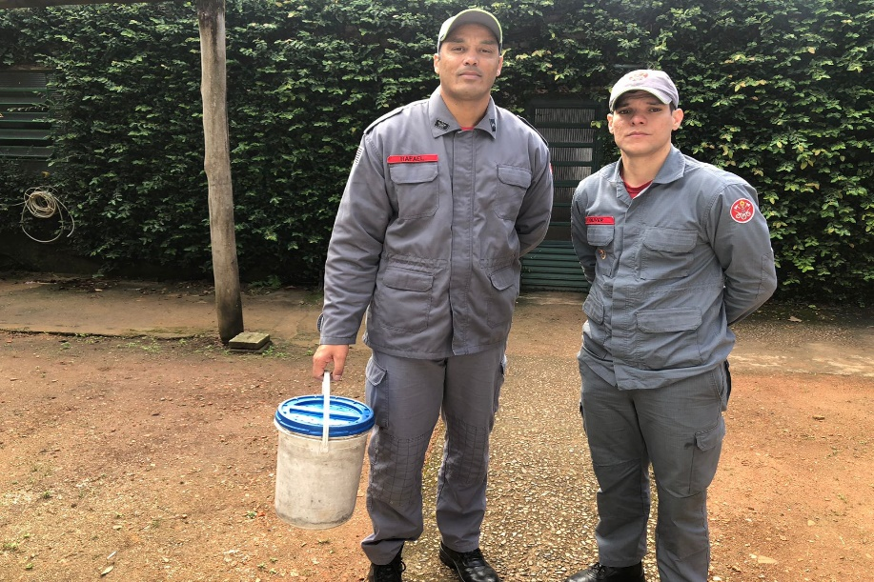
(43898 e 43899) – Gambás-de-orelha-preta, jovens, encontrados em lixeira de lar de idosos. Entregues pelos bombeiros de Jundiaí no dia 01-06-2023.

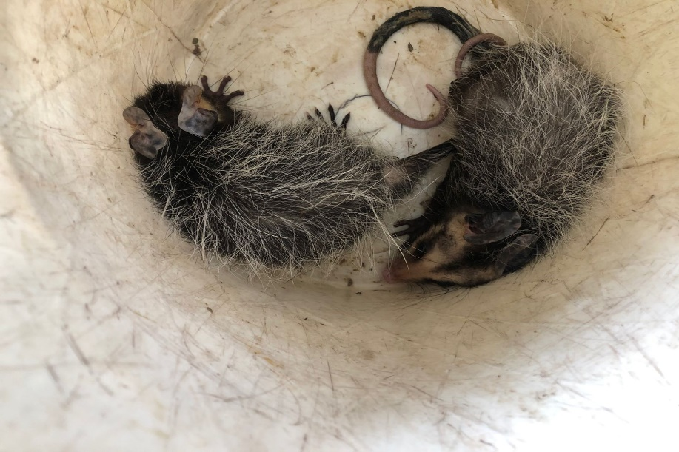
(43898 e 43899) – Gambás-de-orelha-preta.

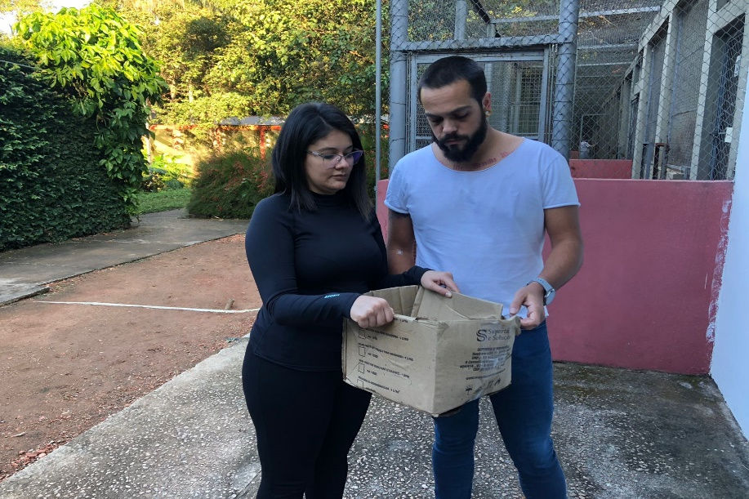
(43910) – Sagui-de-tufo-preto, fêmea, encontrada em via pública, provável fratura em coluna, sem movimentação de membros pélvicos. Entregue por munícipe de Jundiaí no dia 01-06-2023.

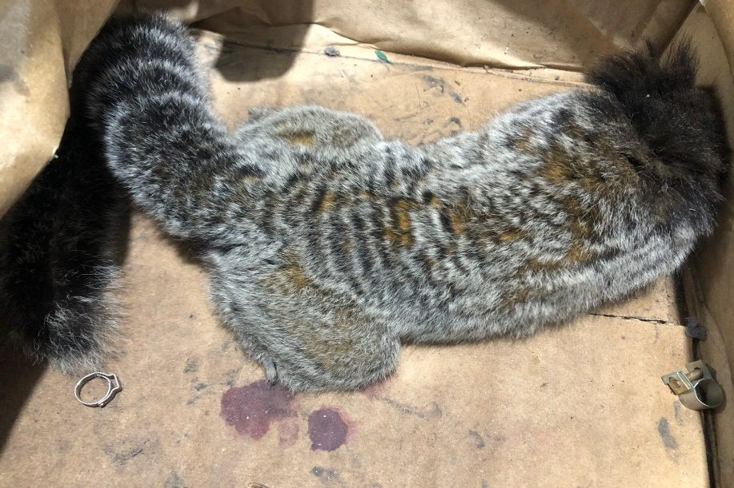
(43910) – Sagui-de-tufo-preto.

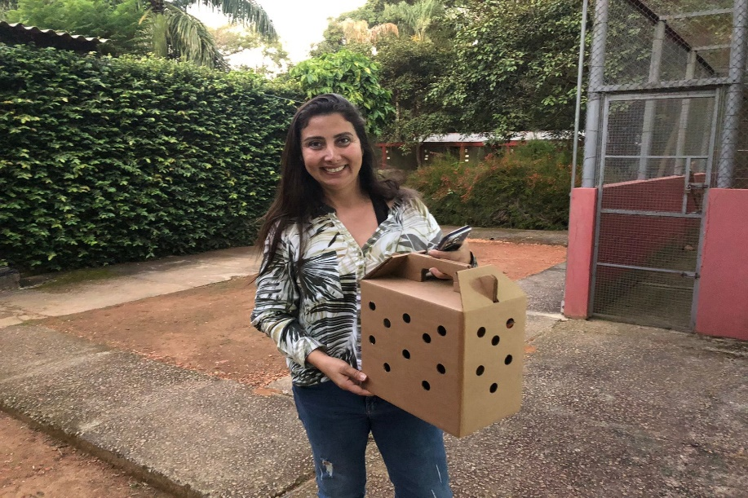
(43917) - Tucano-toco, encontrado caído, pouco responsivo, apresenta fratura em fêmur. Entregue por munícipe de Jundiaí no dia 02-06-2023.

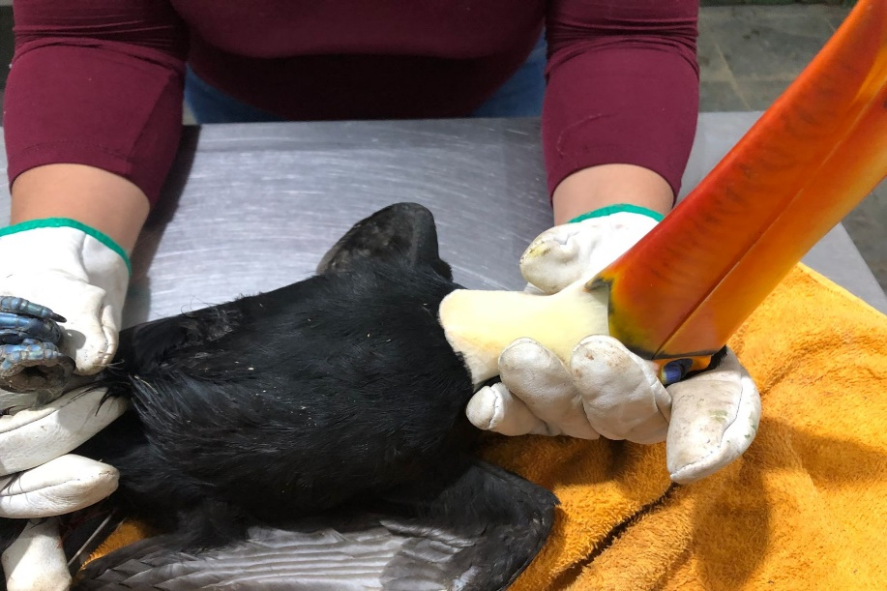
(43917) - Tucano-toco.

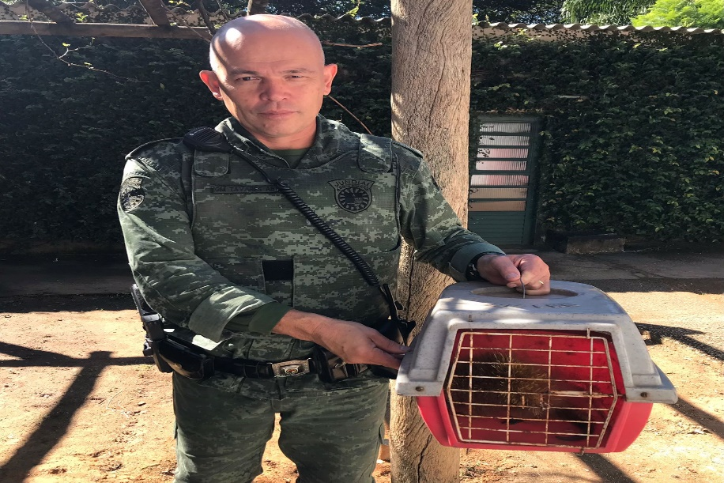
(43924) - Ouriço-cacheiro, filhote, atacado por cão. Entregue por Guarda Municipal de Jundiaí no dia 03-06-2023.

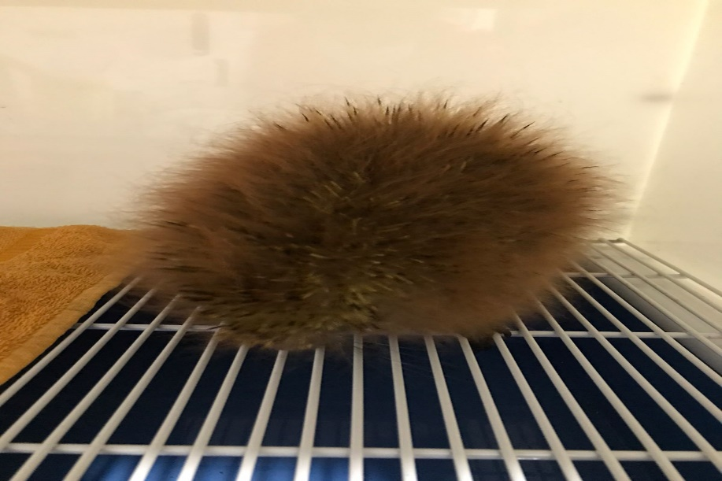
(43924) - Ouriço-cacheiro.

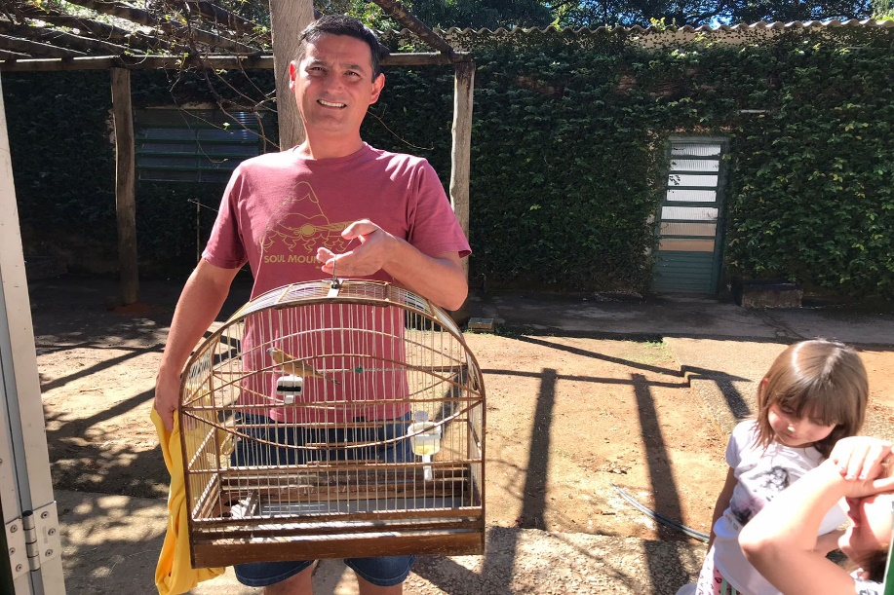
(43925) - Azulão, fêmea, cuidado por 1 mês. Entregue por munícipe de Jundiaí no dia 03-06-2023.

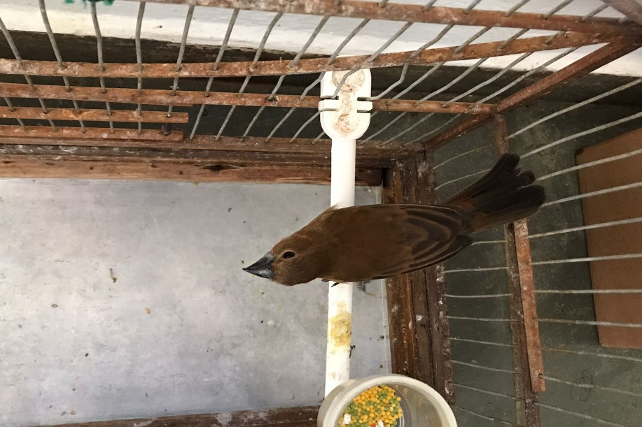
(43925) – Azulão.

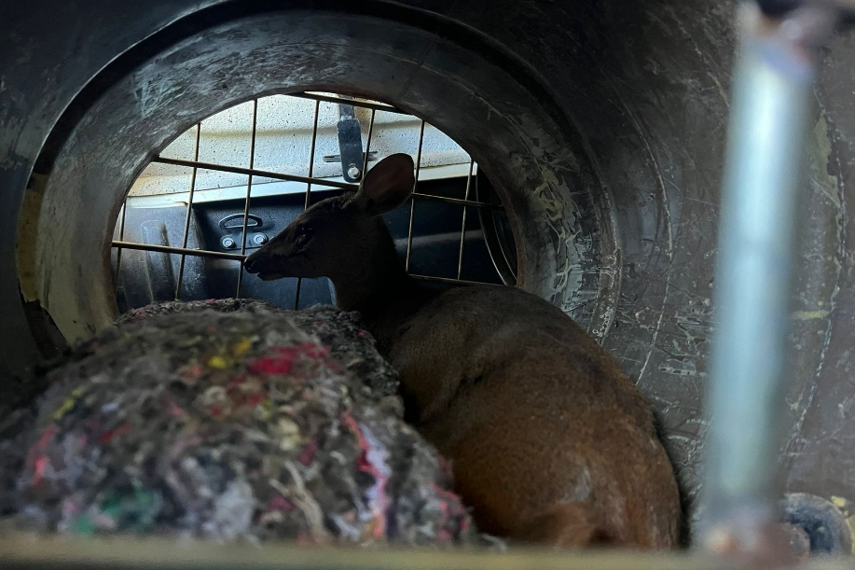
(43927) - Veado-catingueiro, atropelado, com lesões na face e mandíbula, e escoriações pelo corpo. Entregue pela Guarda Municipal de Jundiaí no dia 03-06-2023.

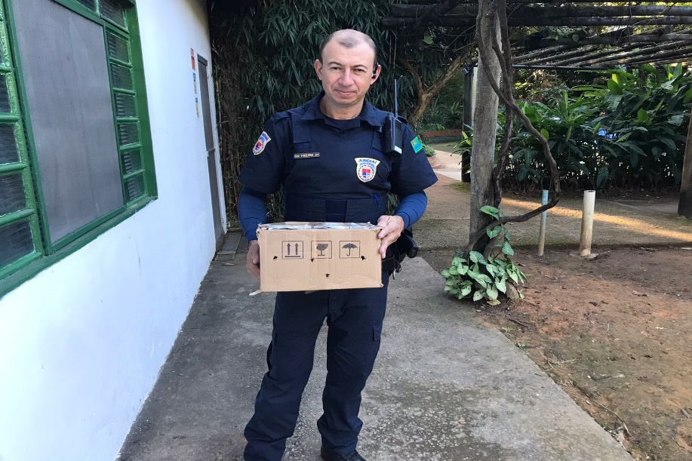
(43928) - Gavião-carijó. Entregue pela Guarda Municipal de Jundiaí no dia 03-06-2023.

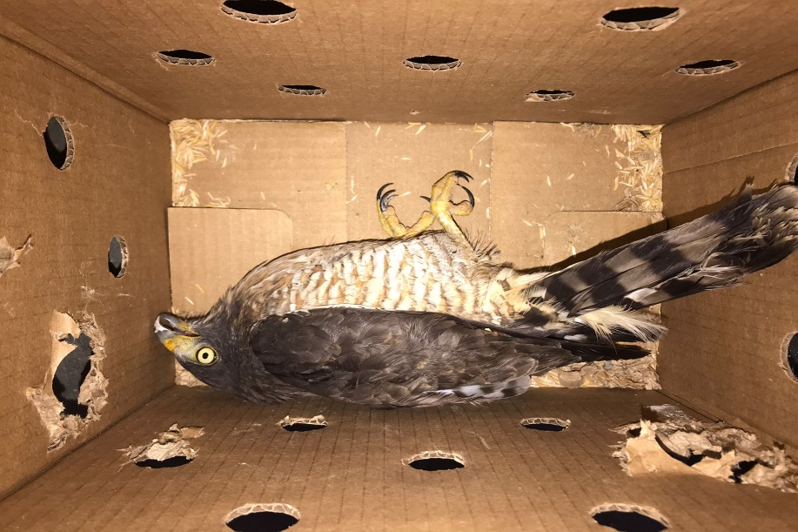
(43928) - Gavião-carijó.

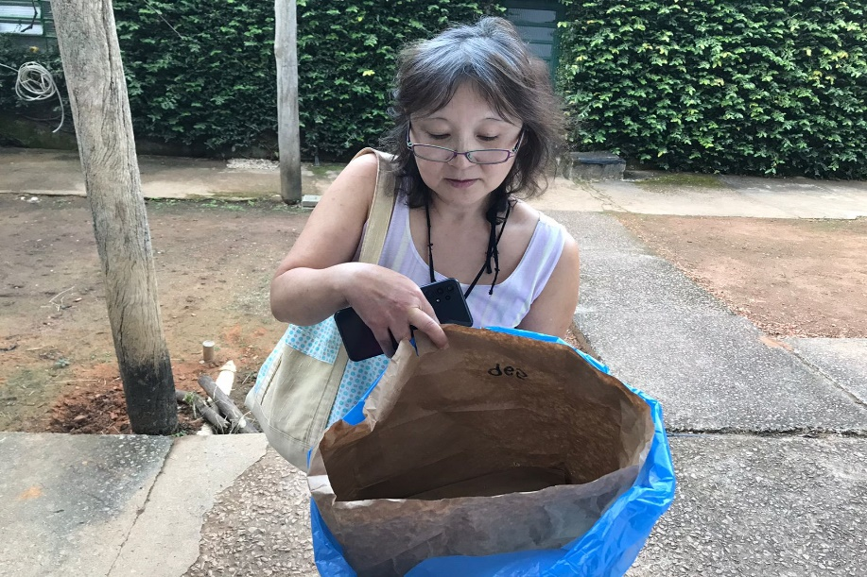
(43929) - Avoante, filhote, com fratura em membro torácico direito e luxação de membro torácico esquerdo. Entregue por munícipe de Jundiaí no dia 03-06-2023.

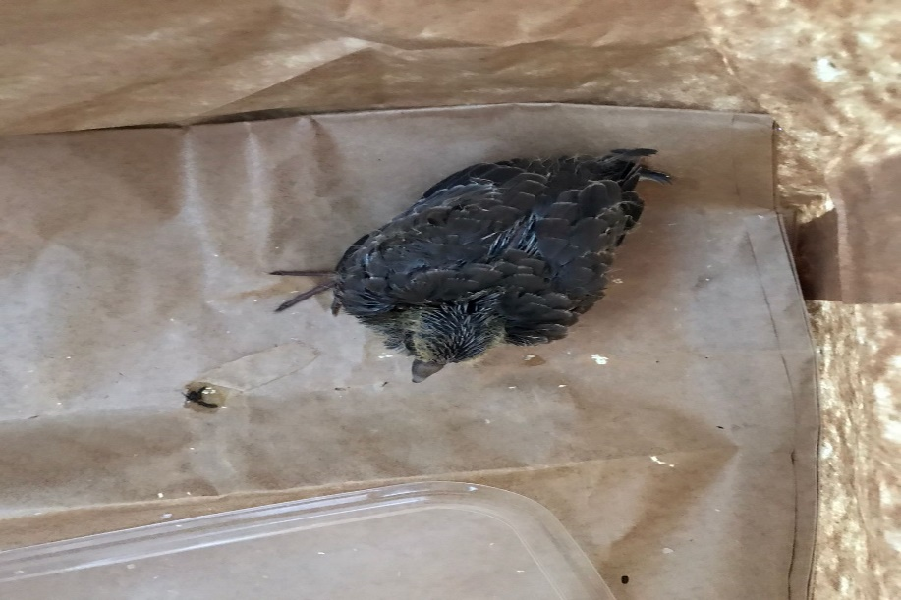
(43929) – Avoante.

(43930) – Sagui-de-tufo-preto, atacado por cão, com os dentes quebrados e sem ambos os caninos. Entregue pela Guarda Municipal de Jundiaí no dia 04-06-2023.

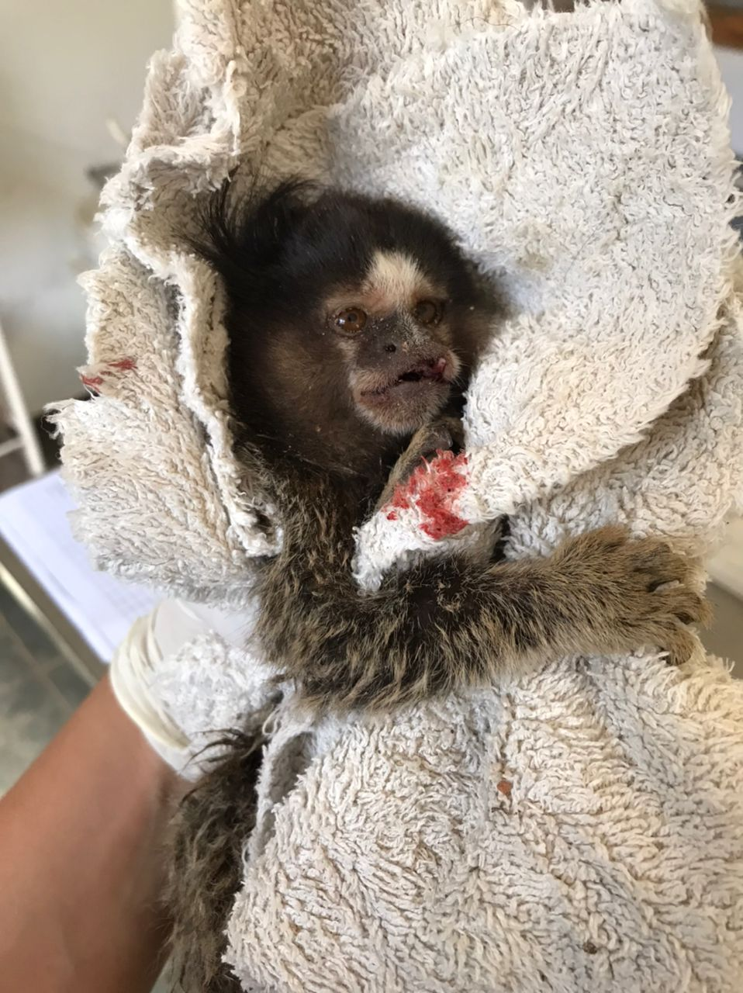
(43930) – Sagui-de-tufo-preto.

(43932) - Urubu, com fratura cominutiva em membro pélvico esquerdo, fratura em membro torácico direito com ruptura de tendões e ligamentos. Entregue pela Guarda Municipal de Jundiaí no dia 04-06-2023.

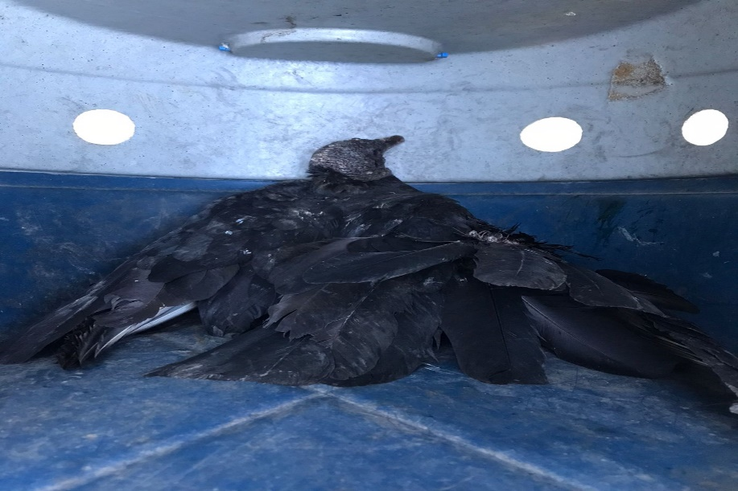
(43932) – Urubu.

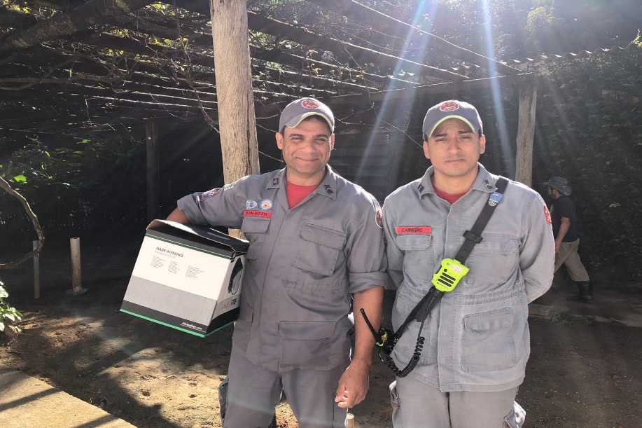
(43934) - Maritaca, idoso, com semente aderida no bico. Entregue pelos bombeiros de Jundiaí no dia 05-06-2023.

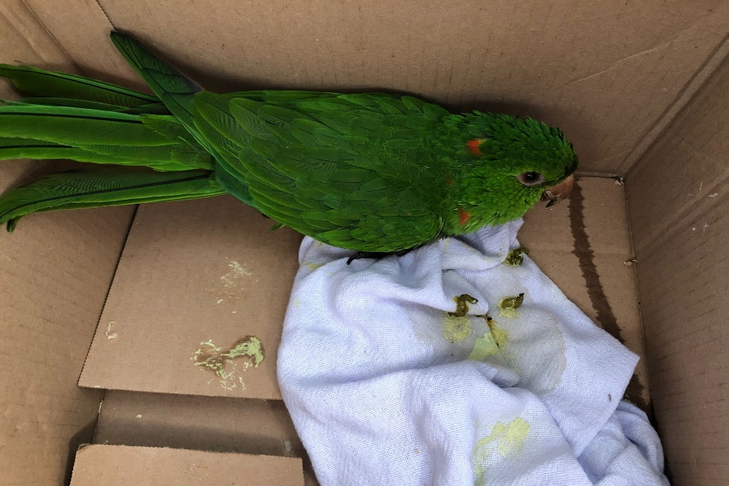
(43934) – Maritaca.

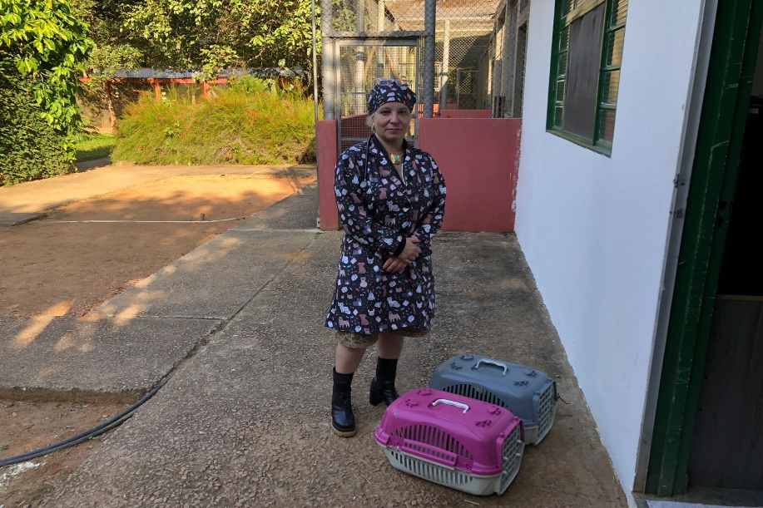
(43940 a 43944) - Maritacas, cuidadas desde filhotes por 7 meses. Entregues por munícipe de Jundiaí no dia 06-06-2023

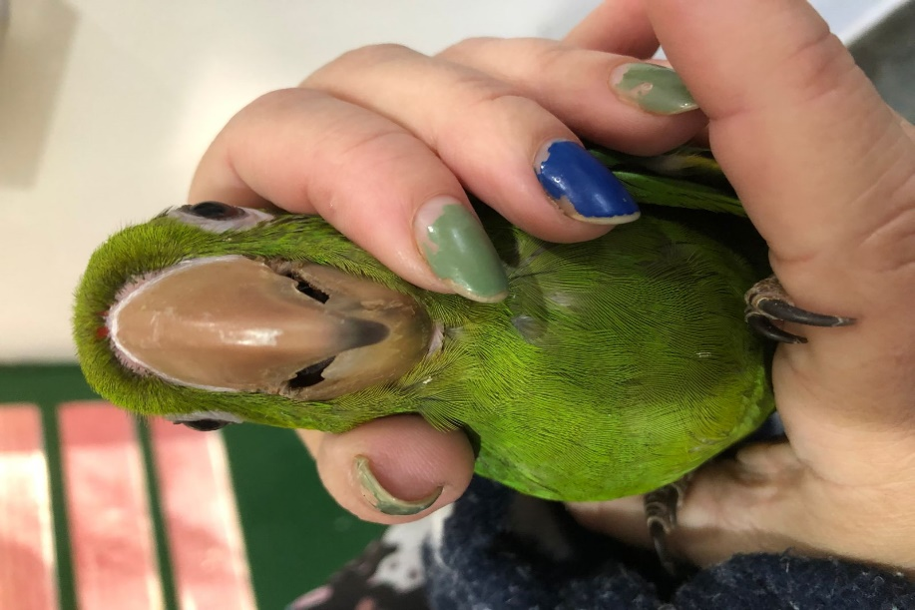
(43940) – Maritaca.

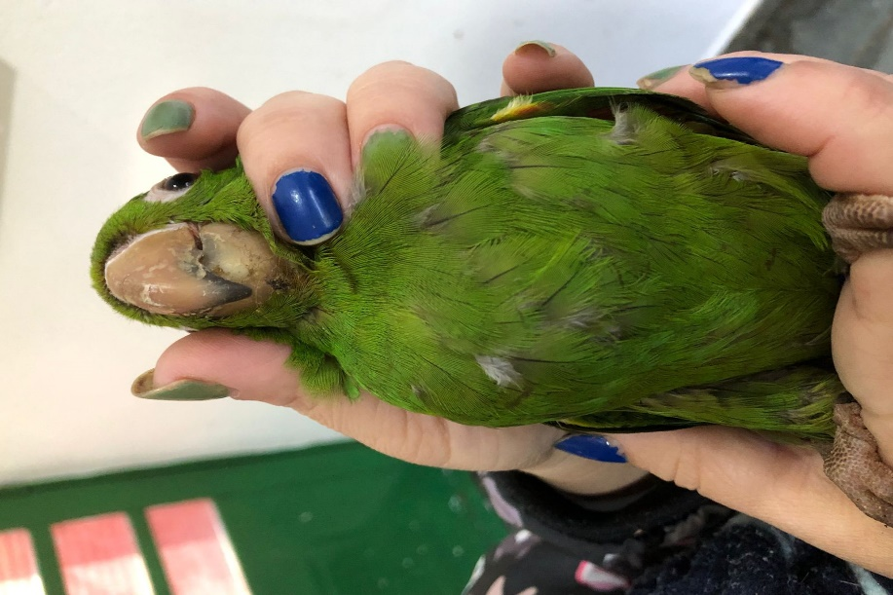
(43941) – Maritaca.

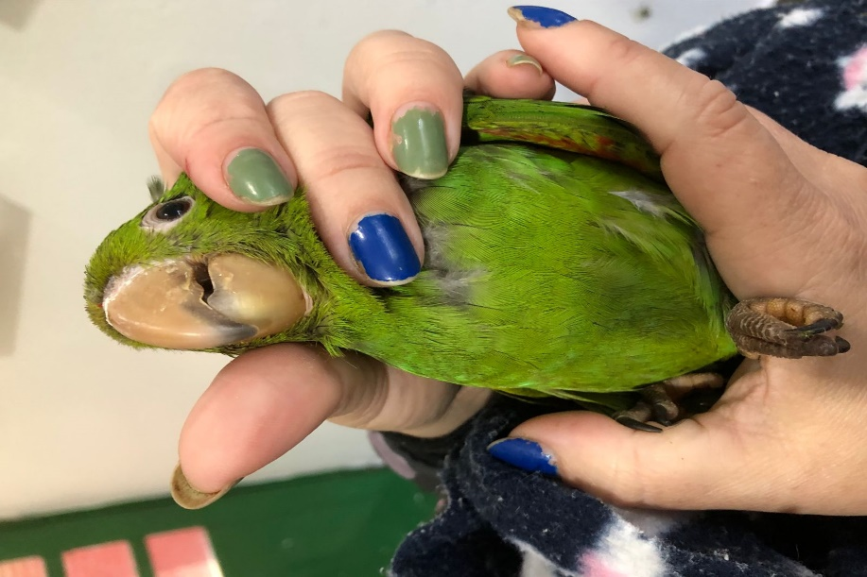
(43942) – Maritaca.

(43943) – Maritaca.

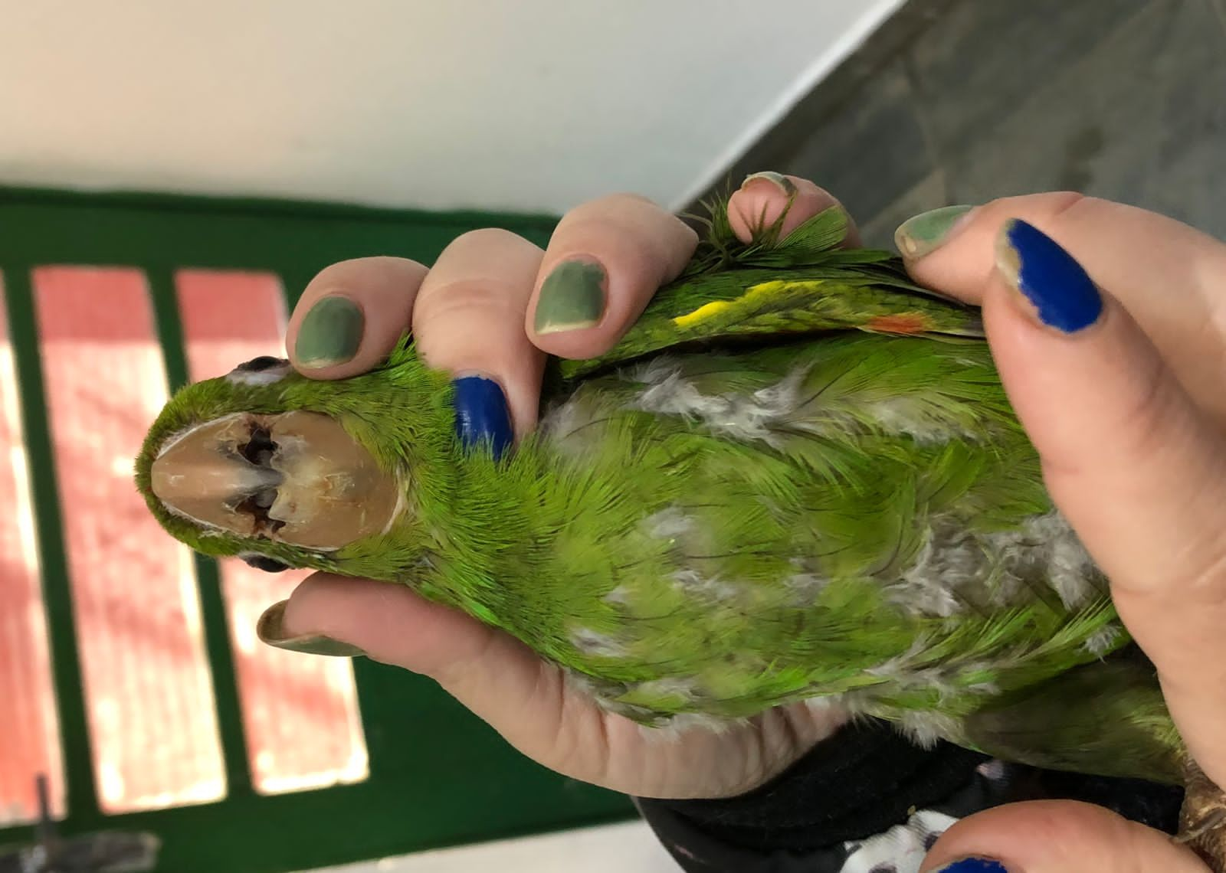
(43944) – Maritaca.

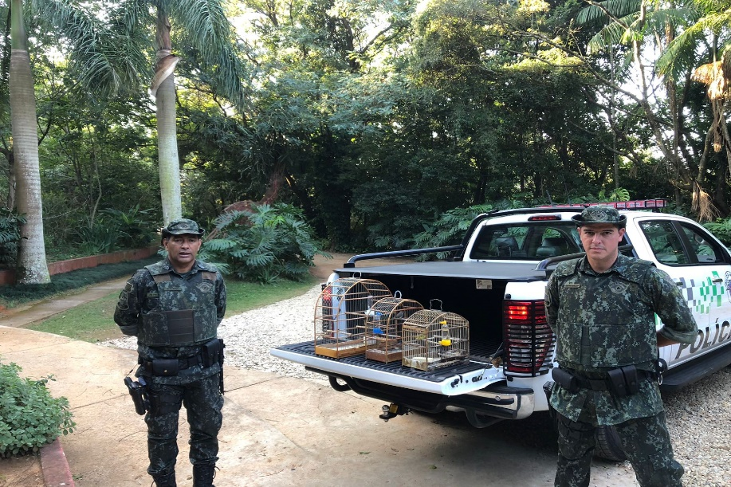
(43952 e 43953) – Coleirinhos; e (43954) - Canário-da-terra. Todos vindos de apreensão e entregues pela Guarda Municipal de Jundiaí no dia 07-06-2023.

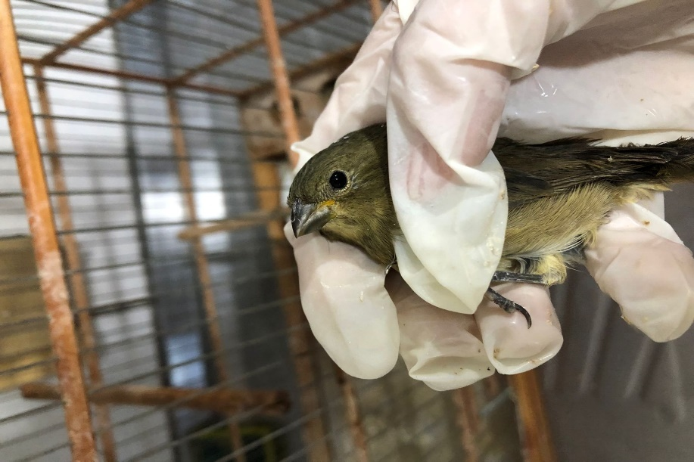
(43952) – Coleirinho.

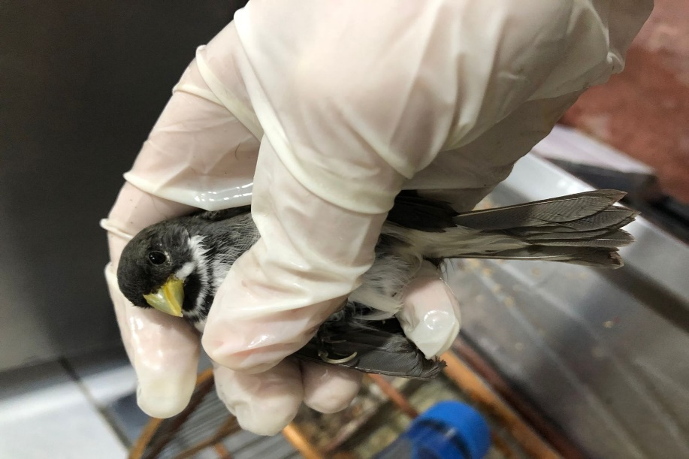
(43953) – Coleirinho.

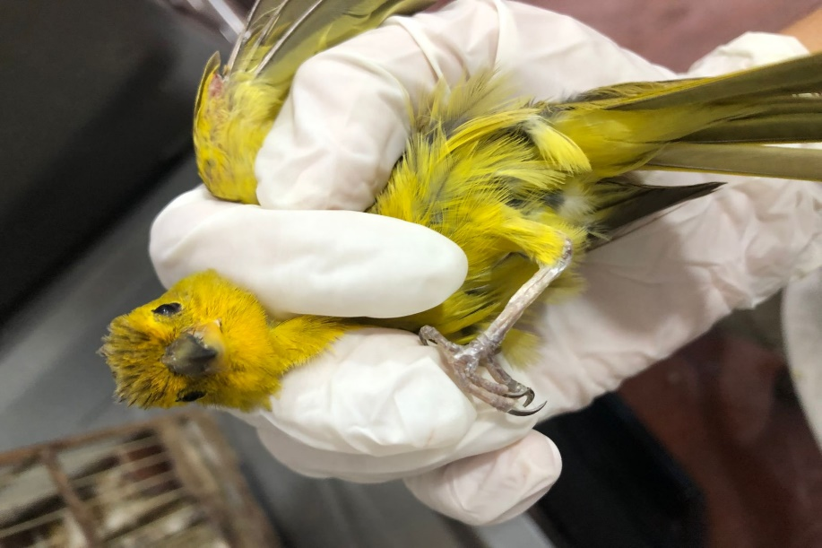
(43954) - Canário-da-terra.
(43955) - Jacu, atropelamento, com lesão em membro posterior esquerdo e necrose em região de tíbia e fíbula. Entregue pela Guarda Municipal de Jundiaí no dia 07-06-2023.

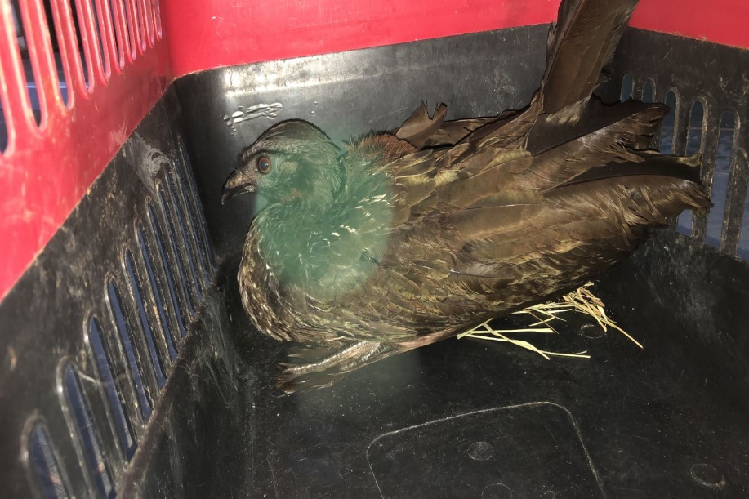
(43955) – Jacu.

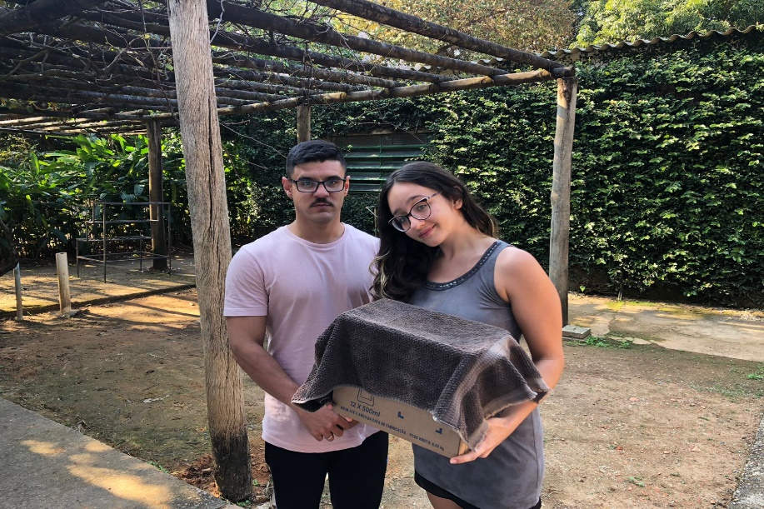
(43958) - Avoante, encontrada em residência, apresenta fratura em porção medial de úmero direito. Entregue por munícipe de Jundiaí no dia 08-06-2023.

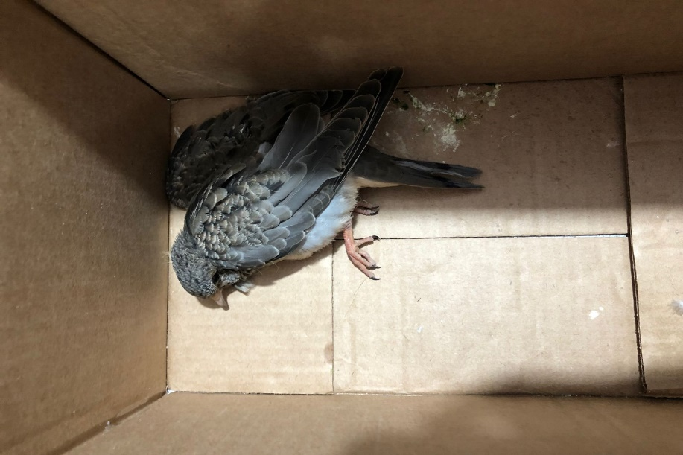
(43958) – Avoante.

(43966) - Avoante, filhote, encontrado em supermercado. Entregue pela Guarda Municipal de Jundiaí no dia 10-06-2023.

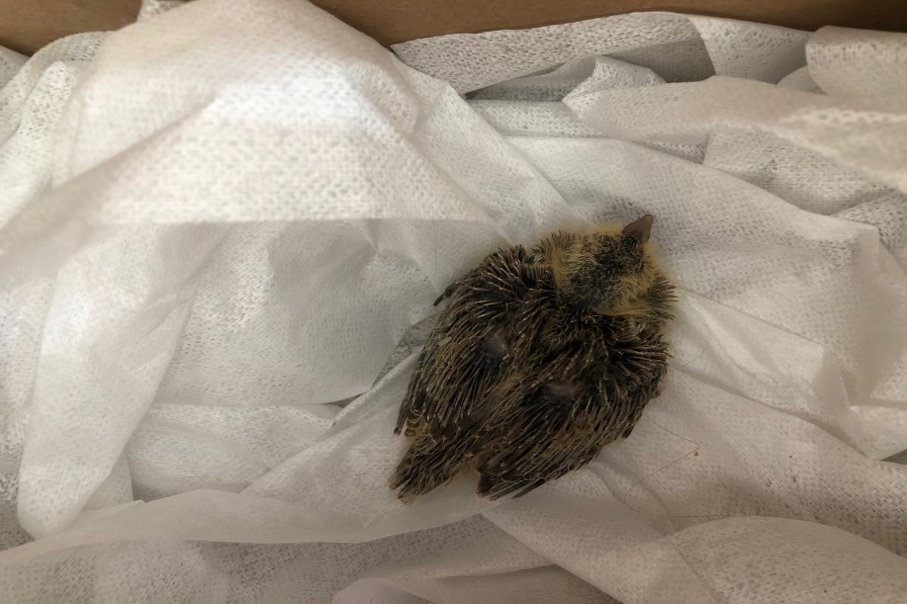
(43966) – Avoante.

(43979) - Bem-te-vi, encontrado caído durante a noite, apresenta incoordenação. Entregue por munícipe de Jundiaí no dia 12-06-2023.

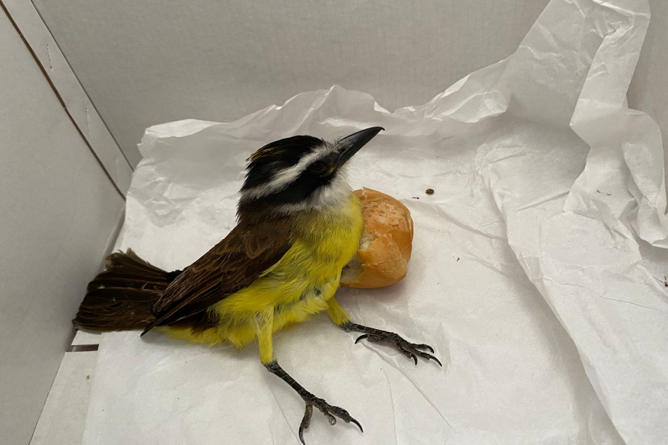
(43979) - Bem-te-vi.

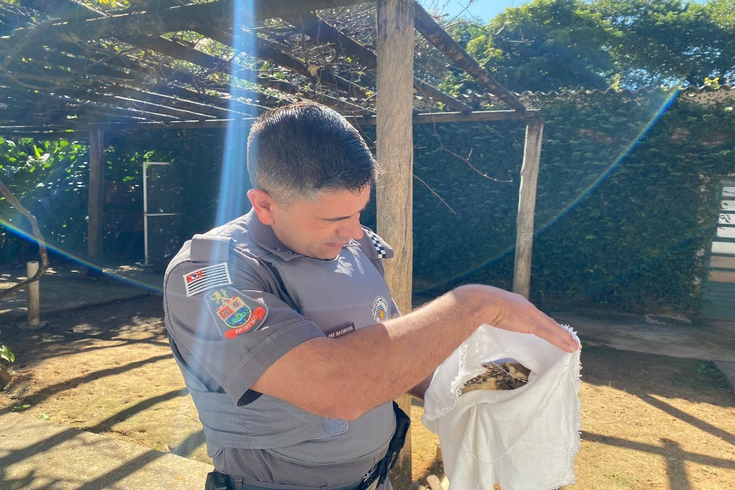
(43980) - Coruja-buraqueira, atropelada em Jundiaí. Entregue pela Polícia Militar no dia 12-06-2023.

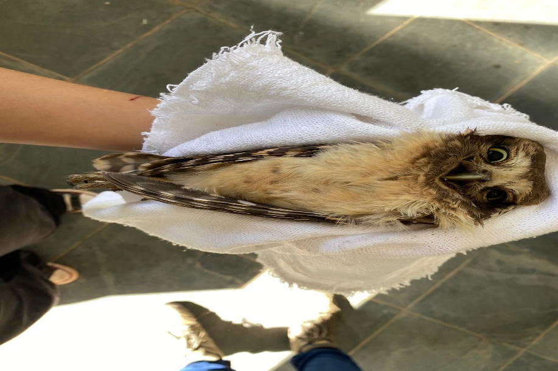
(43980) - Coruja-buraqueira.

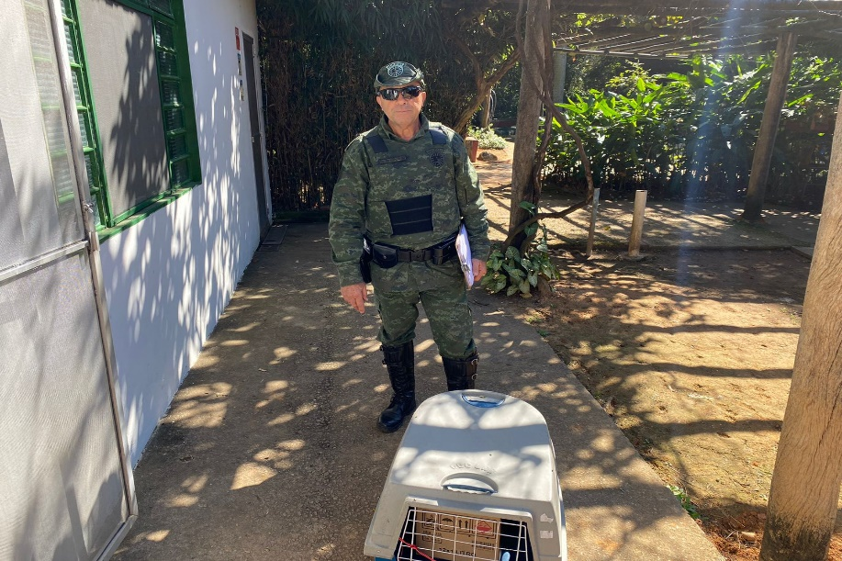
(43981) – Gambá-de-orelha-preta, com presença de sangue no globo ocular esquerdo. Entregue pela Guarda Municipal de Jundiaí no dia 12-06-2023.

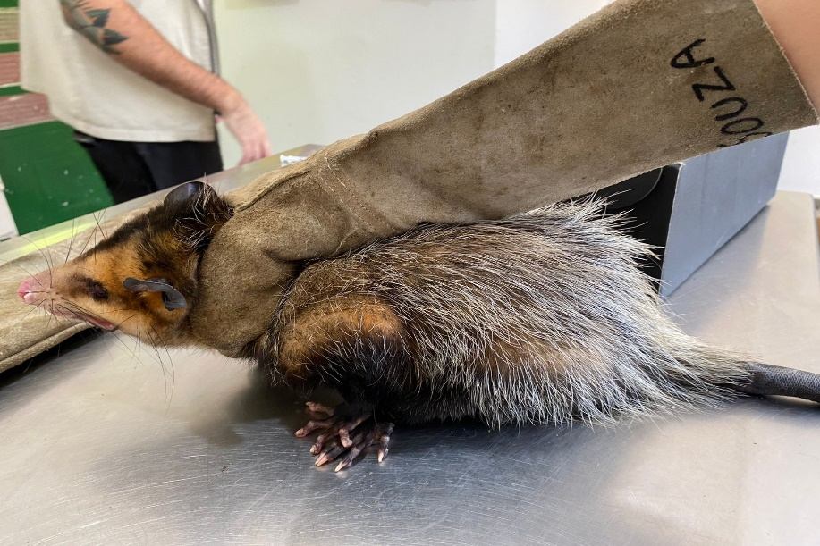
(43981) – Gambá-de-orelha-preta.

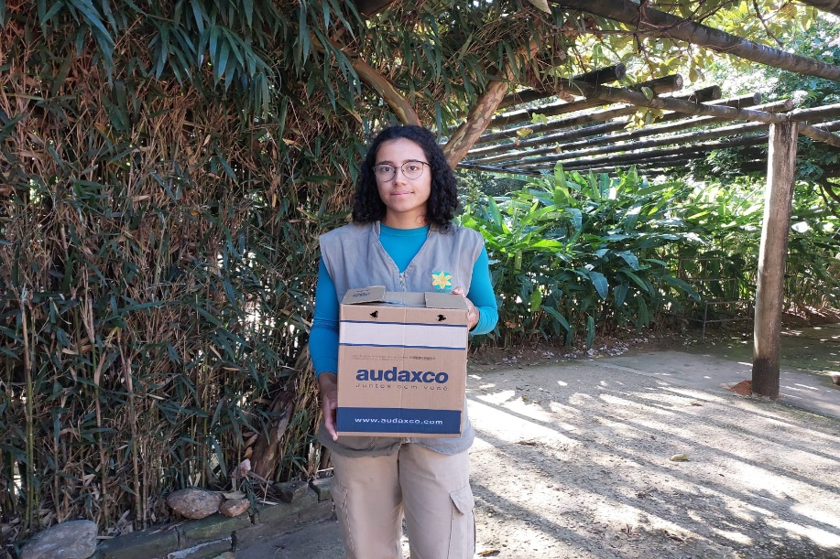
(43982) - Periquito-rico, colidiu com vidro no Botânico de Jundiai, apresenta laceração na cabeça. Entregue pela Prefeitura de Jundiaí no dia 12-06-2023.

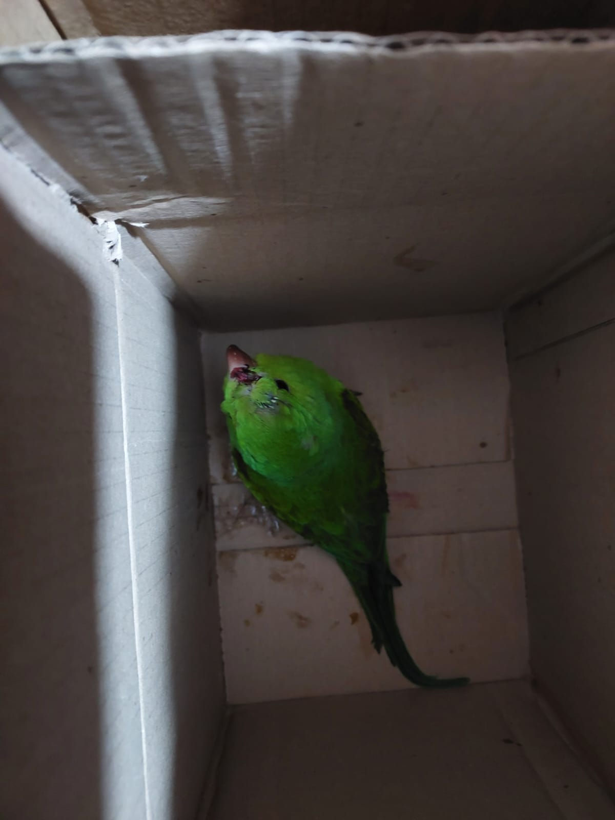
(43982) - Periquito-rico.

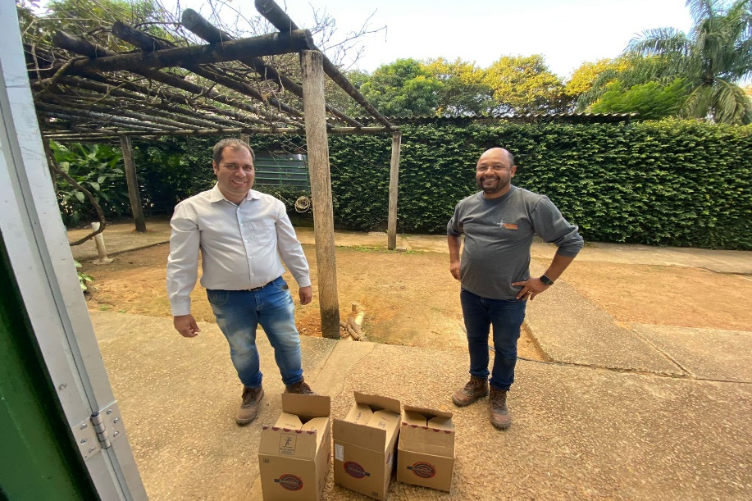
(43993 a 43996) - Suindaras, filhotes, encontradas dentro de pilar em obra. Entregues por munícipe de Jundiaí no dia 12-06-2023.

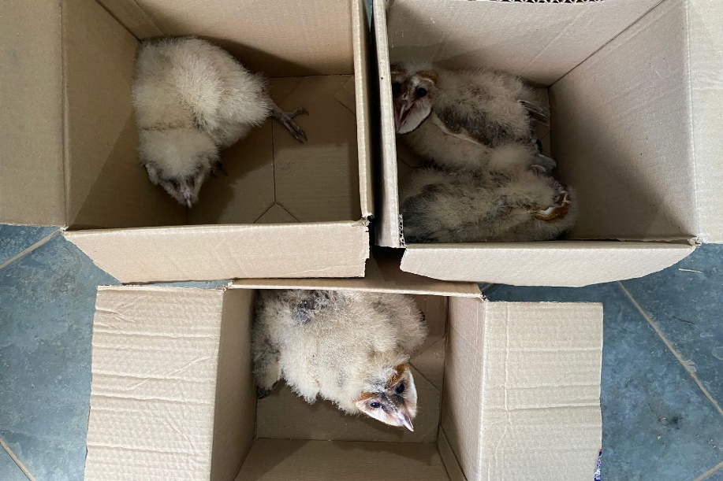
(43993 a 43996) – Suindaras.

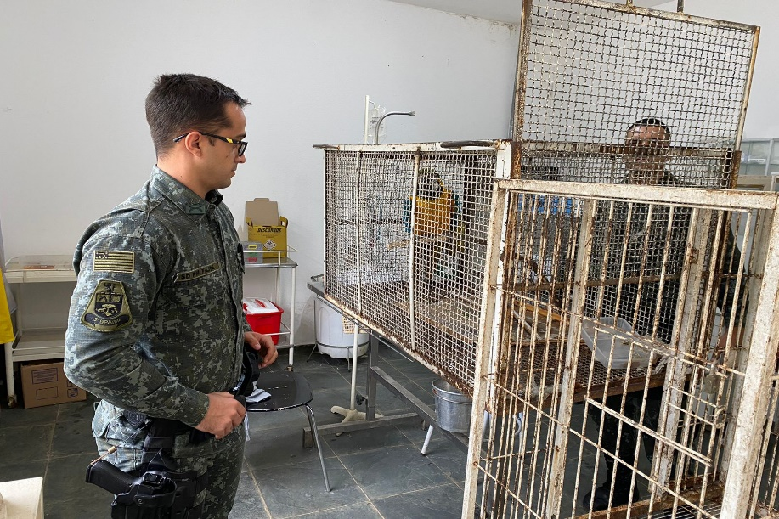
(43999) - Arara-canindé, vindo após entrega voluntária. Entregue pela Polícia Militar Ambiental no dia 13-06-2023.

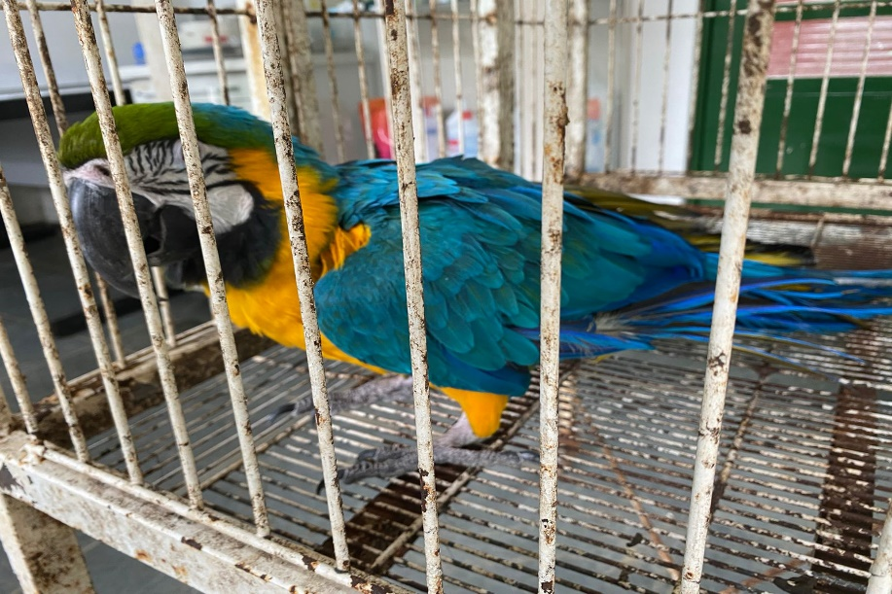
(43999) - Arara-canindé.

(44011) – Gambá-de-orelha-branca, encontrado em residência arrastando os membros pélvicos, apresenta escoriações. Entregue por munícipe de Jundiaí no dia 15-06-2023.

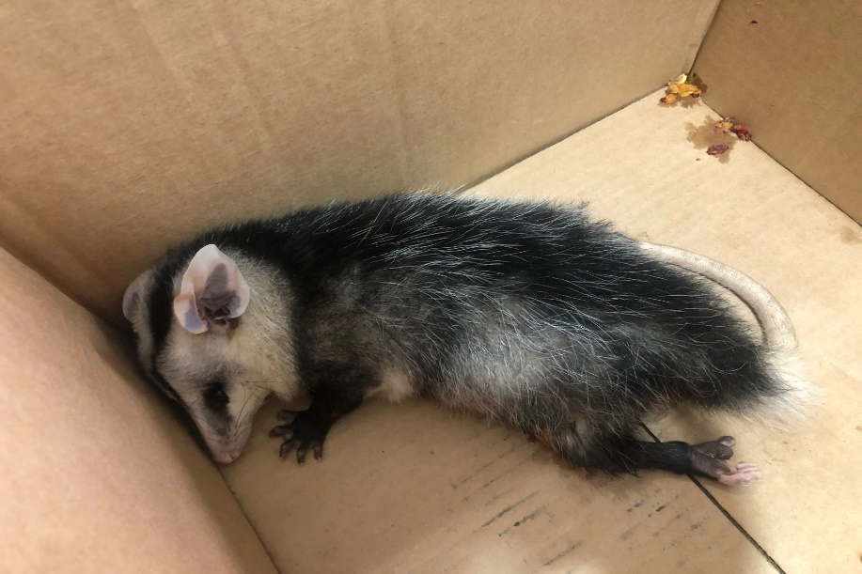
(44011) – Gambá-de-orelha-branca.

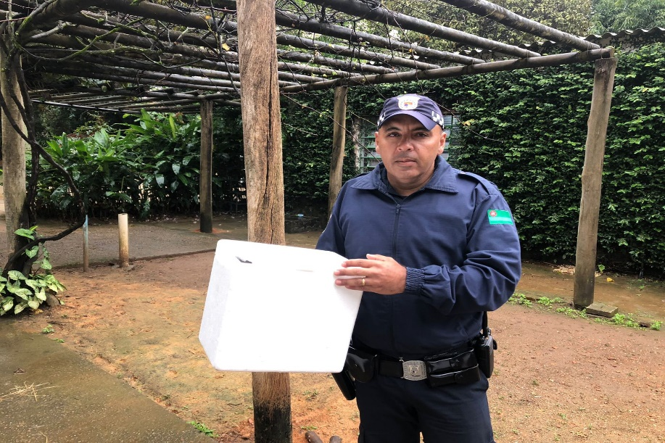
(44013) – Gambá-de-orelha-branca, encontrado em via pública com orelhas sangrando, com lesão nas orelhas e otohematoma. Entregue pela Guarda Municipal de Jundiaí no dia 16-06-2023.

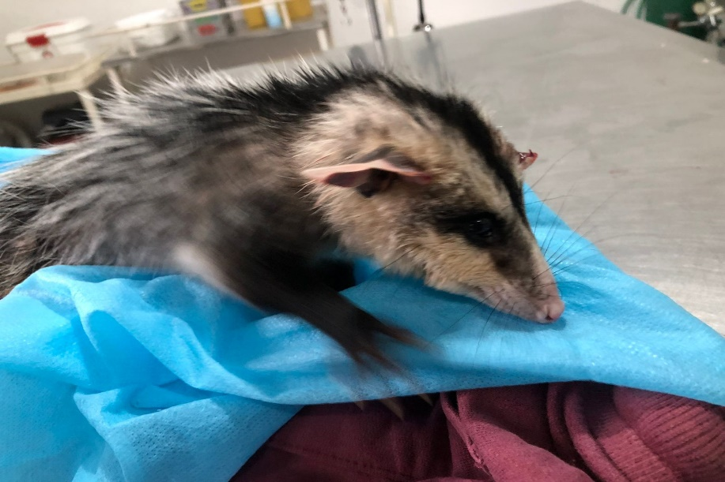
(44013) – Gambá-de-orelha-branca.

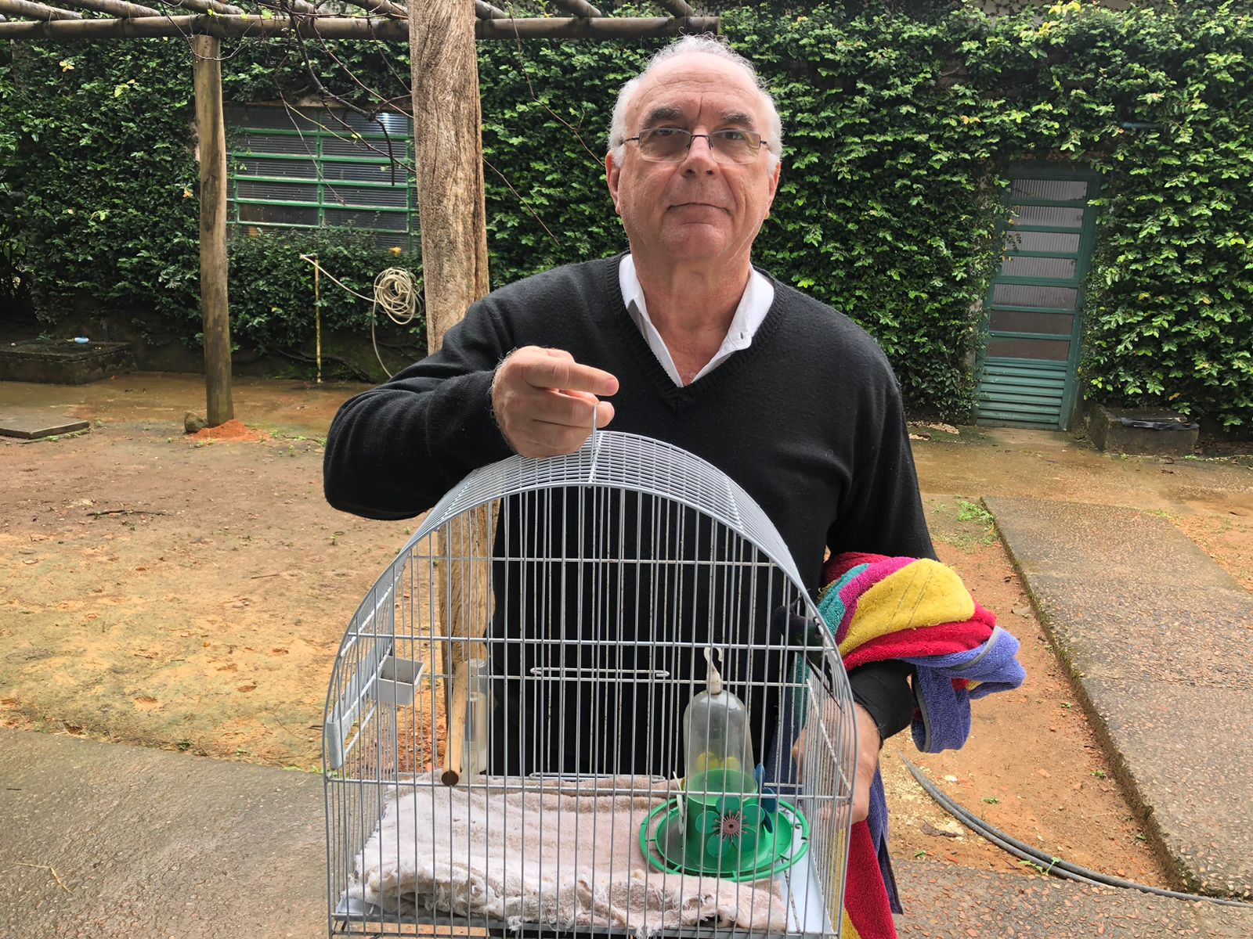
(44018) - Beija-flor-tesoura, encontrado em residência sem voar. Entregue por munícipe de Jundiaí no dia 16-06-2023.

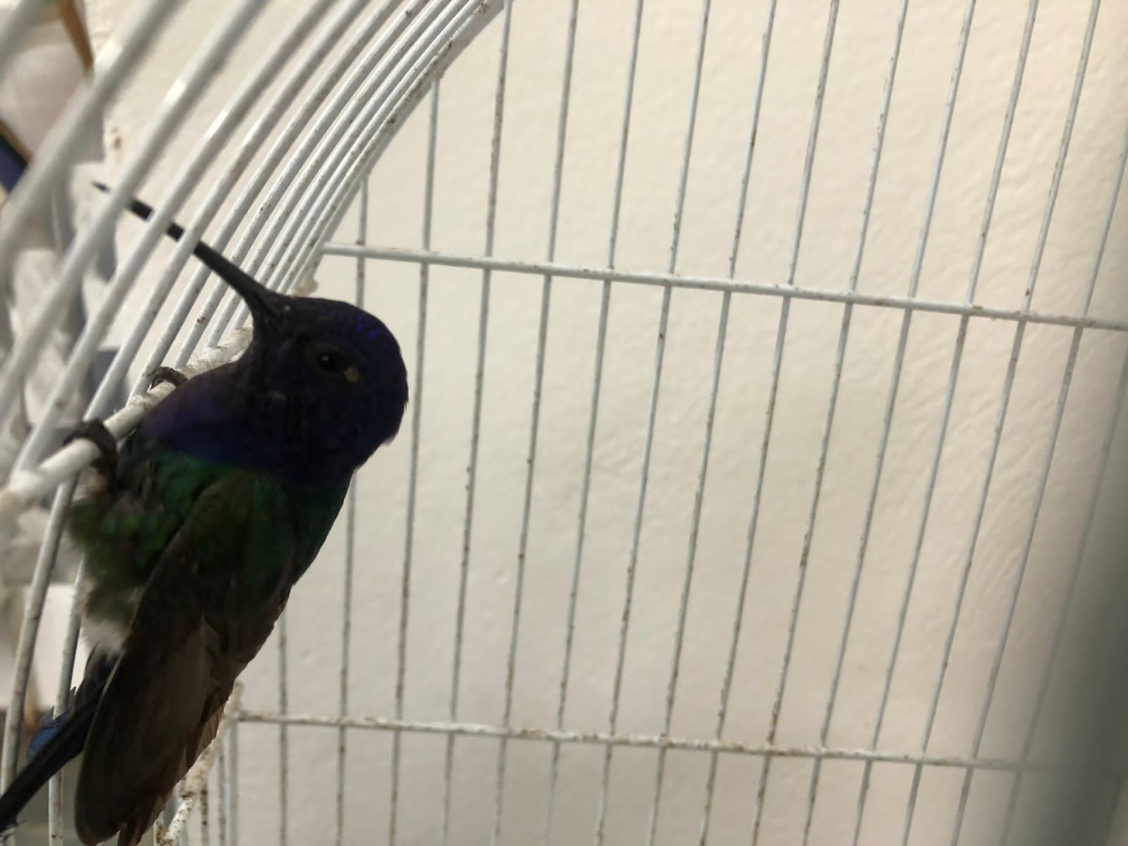
(44018) - Beija-flor-tesoura.

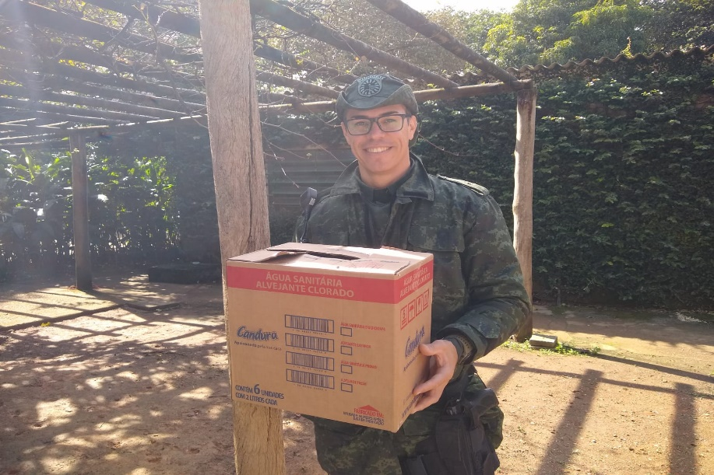
(44022 e 44023) - Maritacas, encontradas em via pública, apresentam penas de asas cortadas. Entregue pela Guarda Municipal de Jundiaí no dia 17-06-2023.

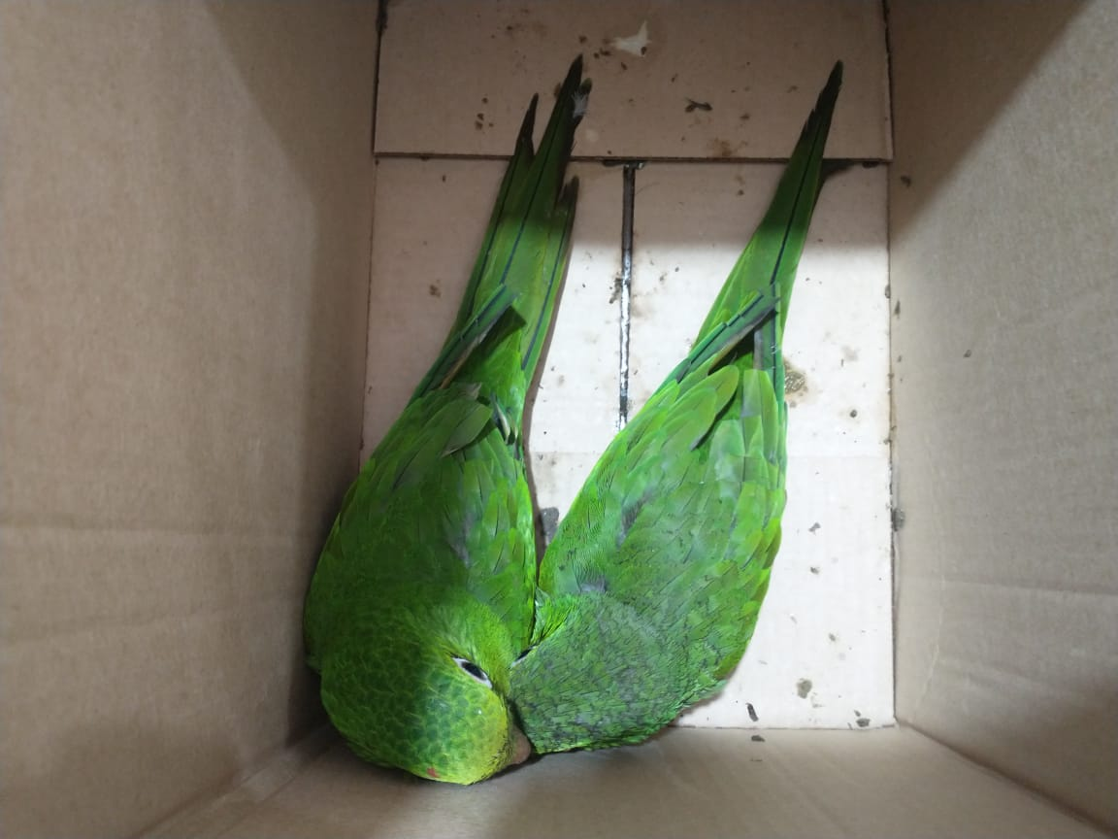
(44022 e 44023) – Maritacas.

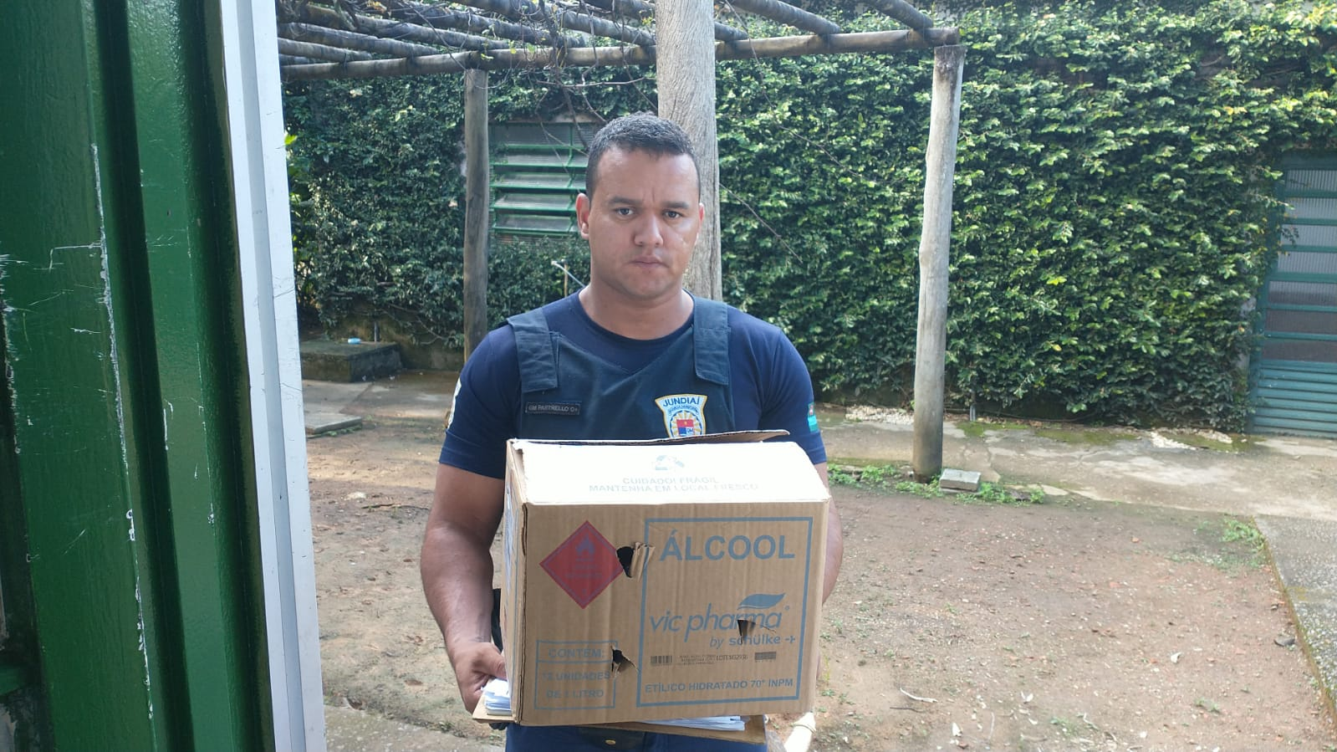
(44025) - Avoante, filhote, encontrado em via pública. Entregue pela Guarda Municipal de Jundiaí no dia 17-06-2023.

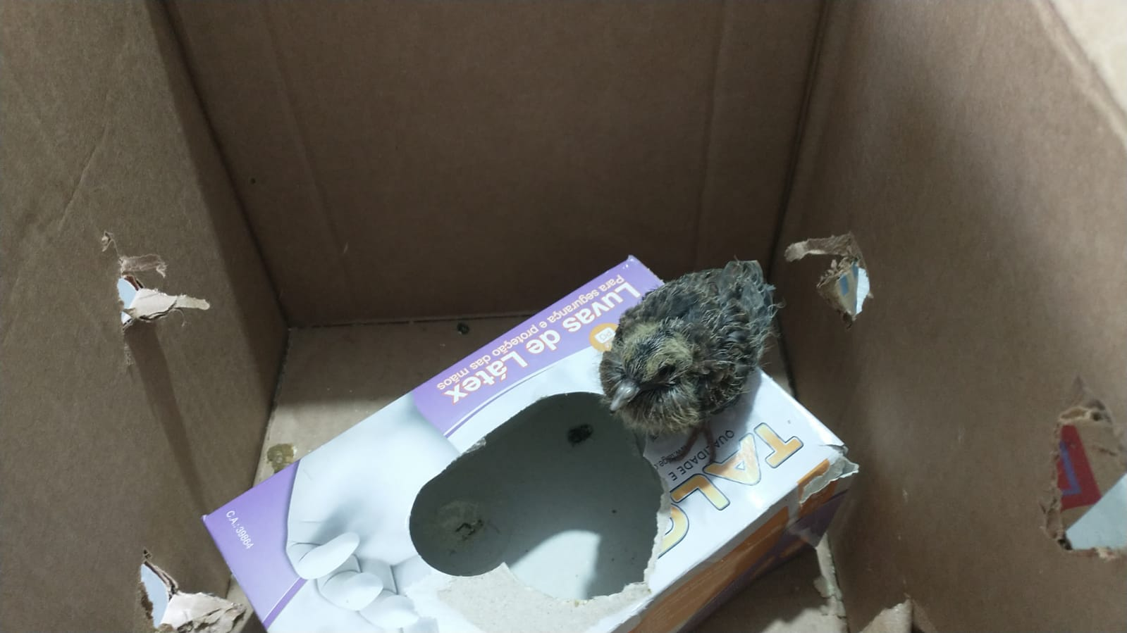
(44025) – Avoante.

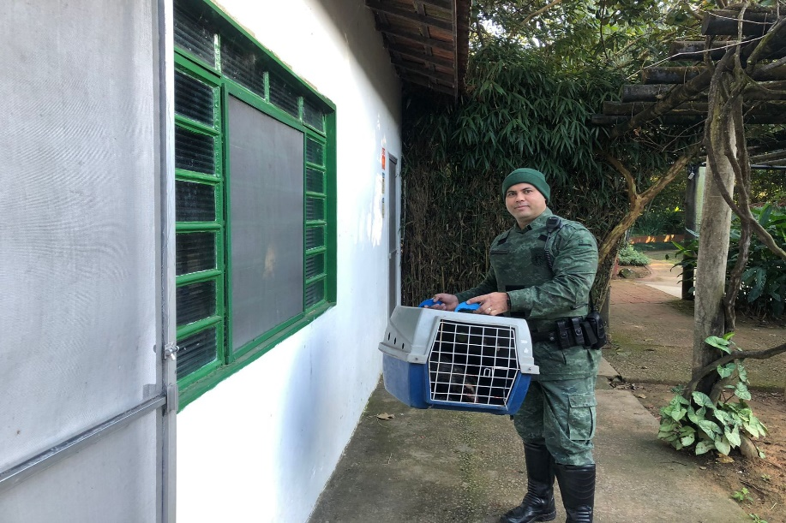
(44032) – Gambá-de-orelha-preta, encontrado em estacionamento, provável atropelamento. Entregue pela Guarda Municipal de Jundiaí no dia 19-06-2023.

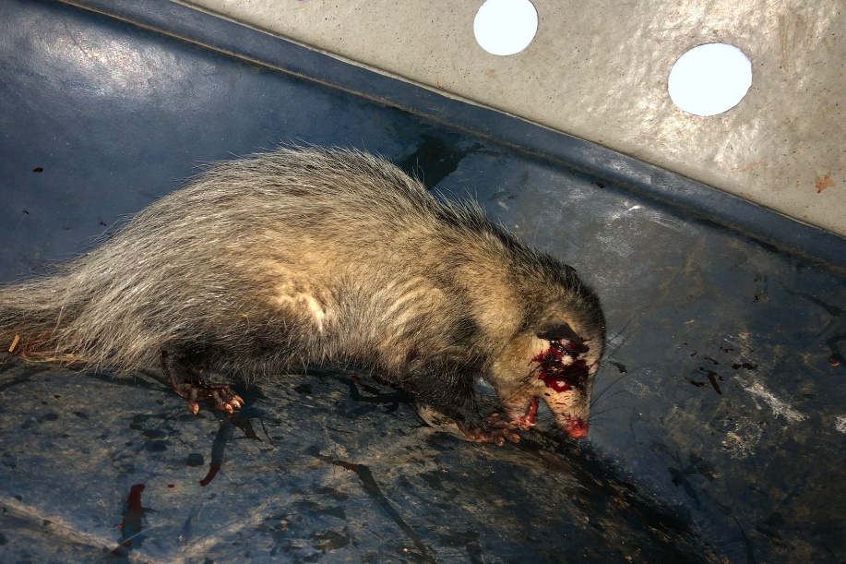
(44032) – Gambá-de-orelha-preta.

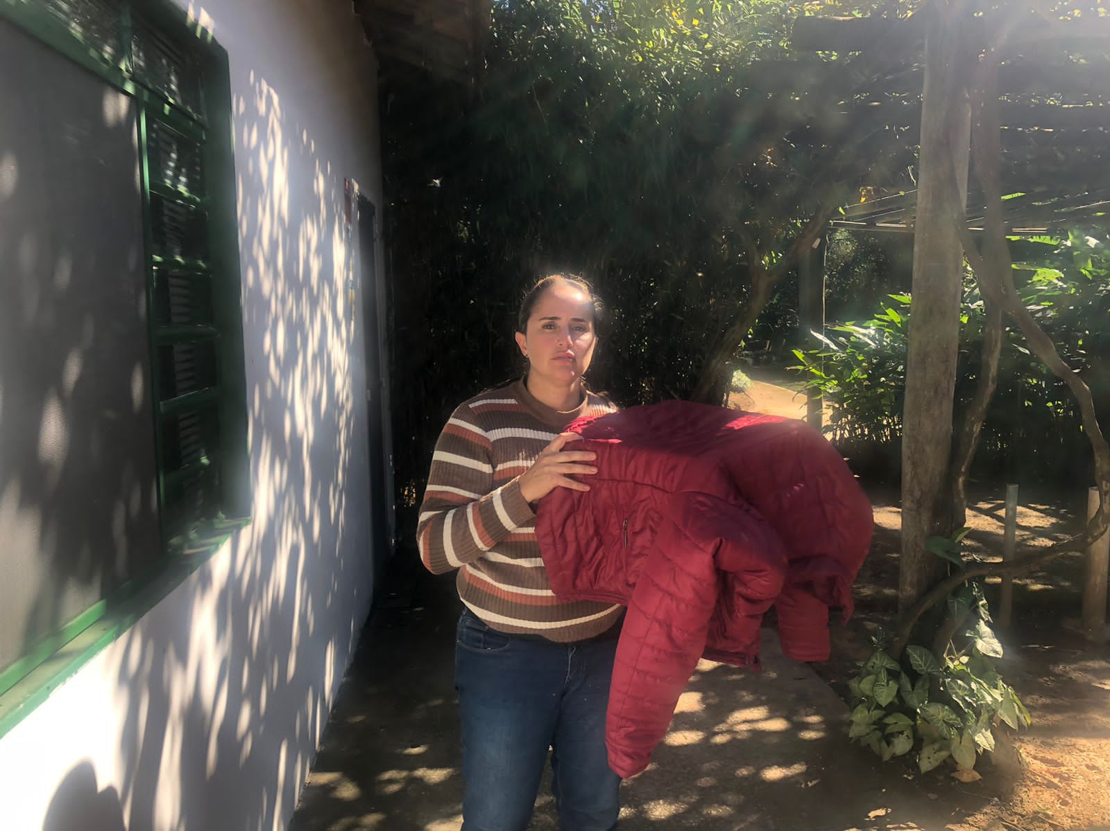
(44034) - Tapeti, atingido por lâmina de roçadeira, apresenta face dilacerada. Entregue por munícipe de Jundiaí no dia 19-06-2023.

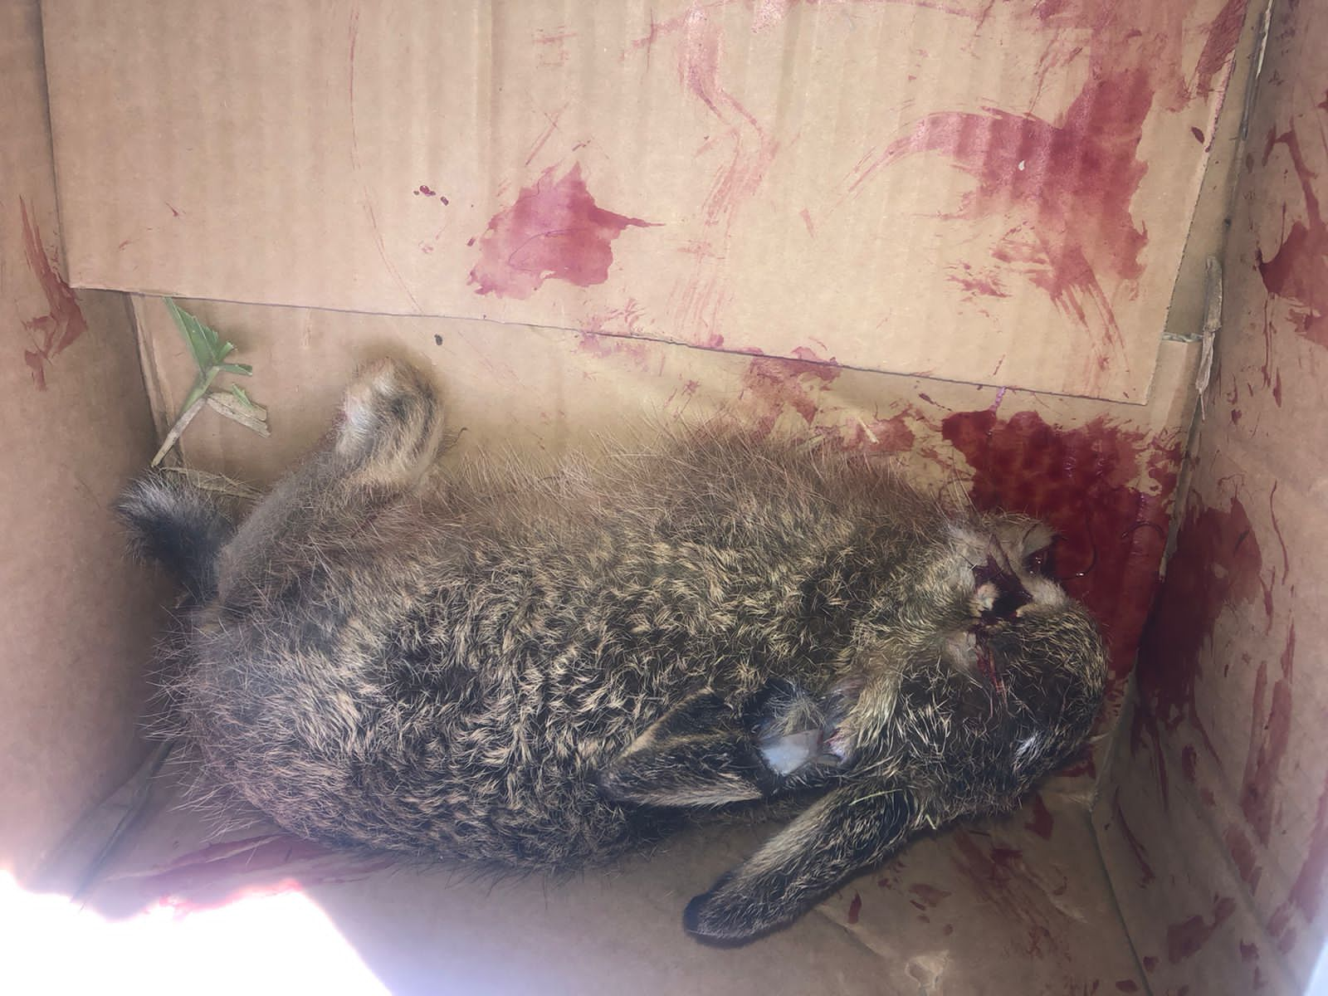
(44034) – Tapeti.

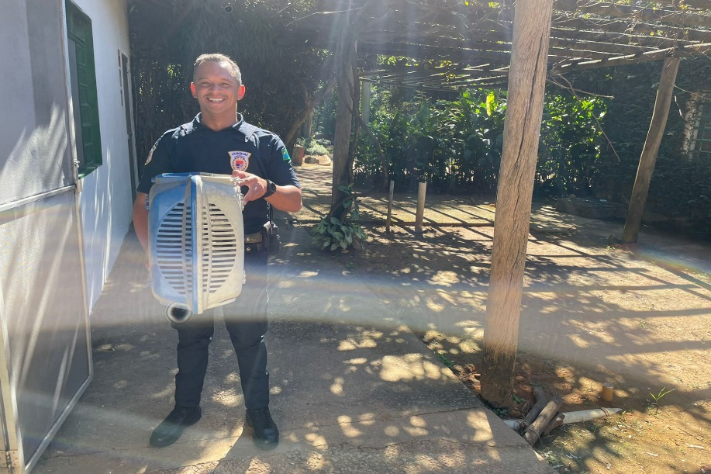
(44035) – Sagui-de-tufo-preto, macho, jovem, atacado por gato, apresenta perfurações pelo corpo. Entregue pela Guarda Municipal de Jundiaí no dia 19-06-2023.

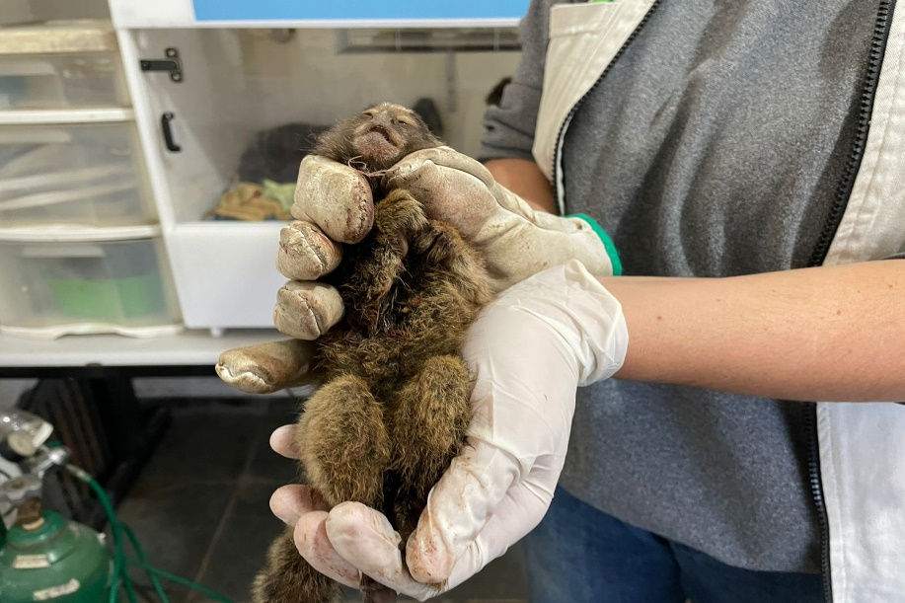
(44035) – Sagui-de-tufo-preto.

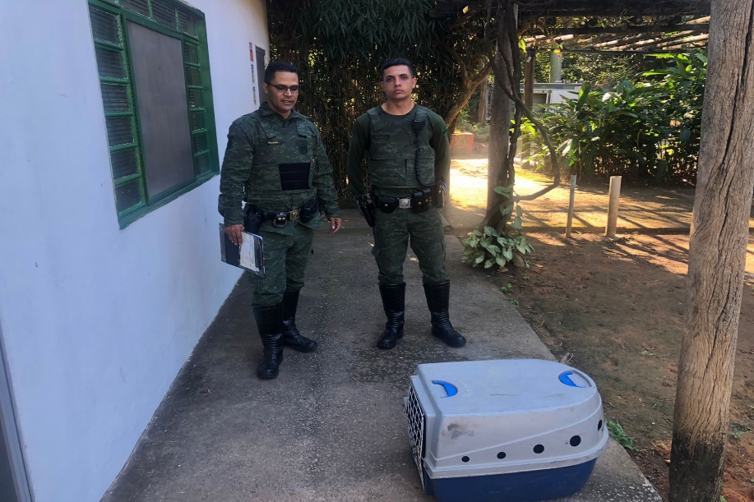
(44036 e 44037) – Gambá-de-orelha-preta, apáticos, embebidos em líquido fermentado com pedaços de comida. Entregue pela Guarda Municipal de Jundiaí no dia 19-06-2023.

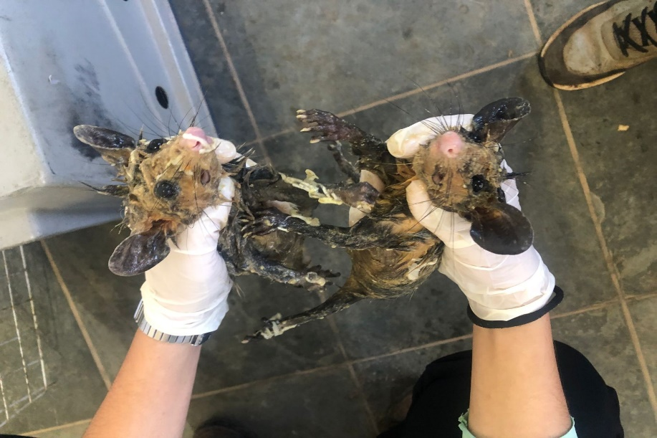
(44036 e 44037) – Gambá-de-orelha-preta.

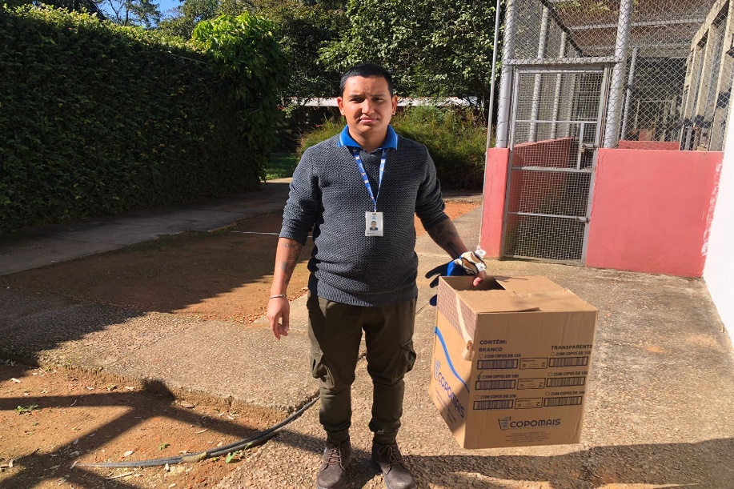
(44041) - Ouriço-cacheiro, encontrado em empresa, pouco reativo. Entregue por munícipe de Jundiaí no dia 20-06-2023.

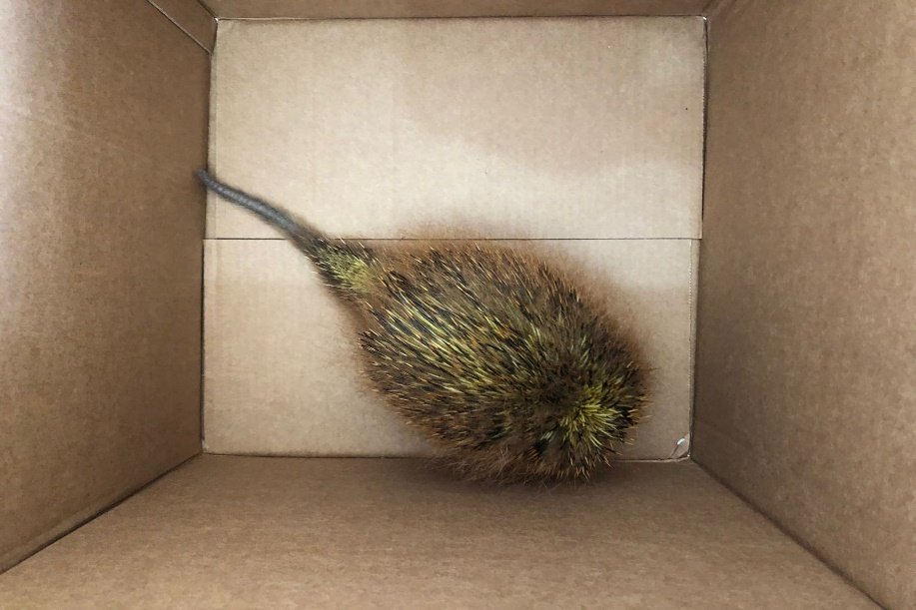
(44041) - Ouriço-cacheiro.

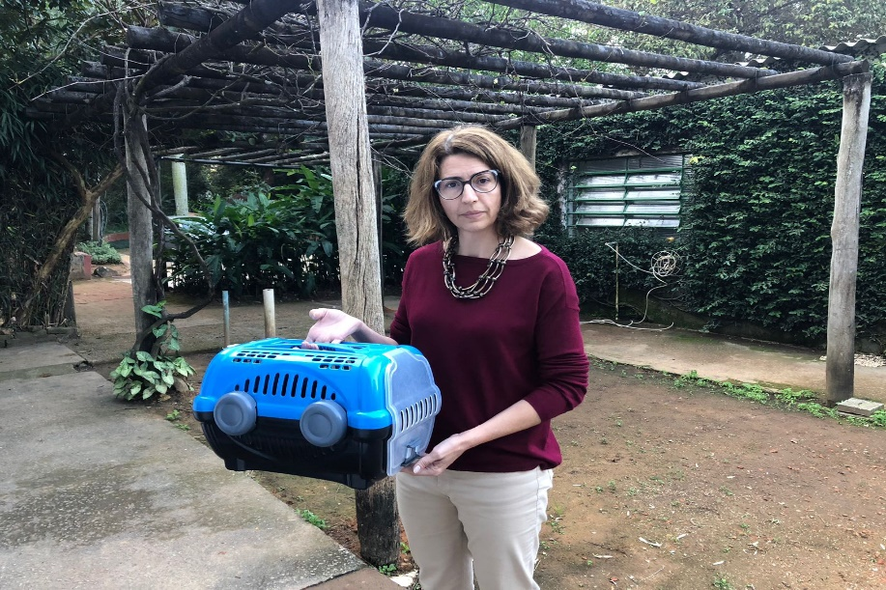
(44042) - Avoante, atacada por gato, com fratura em asa direita. Entregue por munícipe de Jundiaí no dia 20-06-2023.

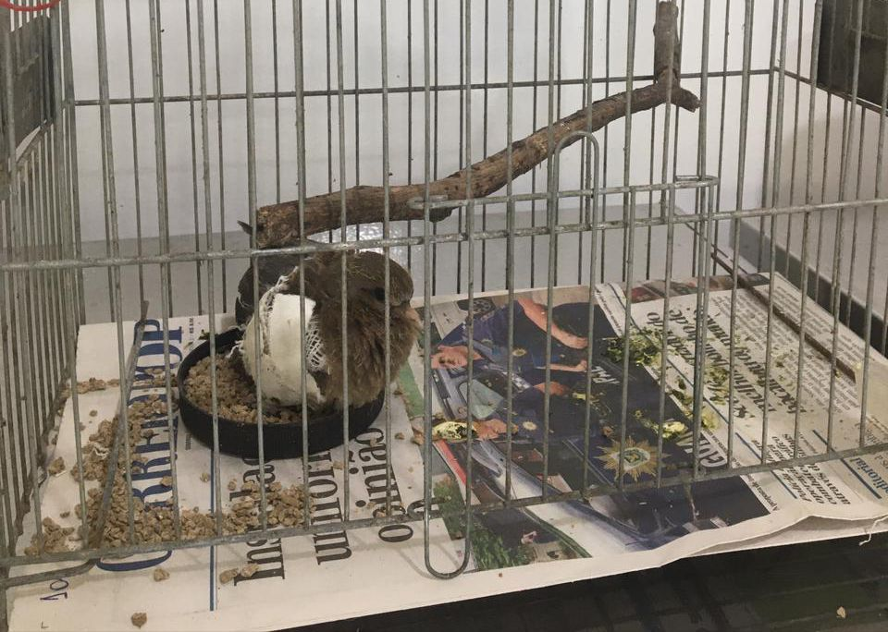
(44042) – Avoante.

(44043) - Periquito-rico, encontrado em via pública com as patas viradas para cima. Entregue por munícipe de Jundiaí no dia 20-06-2023.

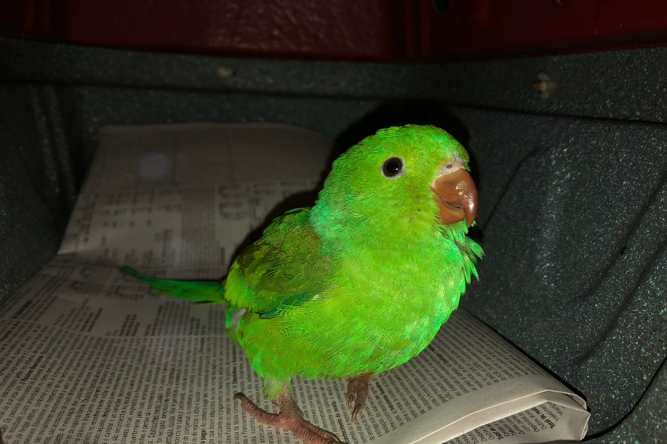
(44043) - Periquito-rico.

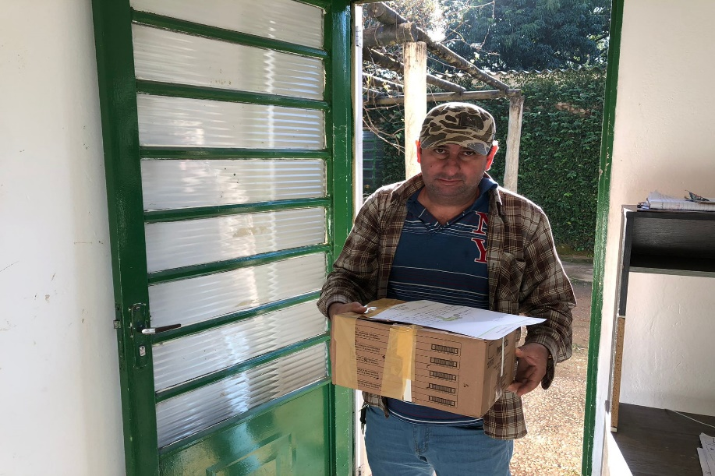
(44051) - Gambá, encontrado em via pública, apresenta fratura em mandíbula e em osso nasal, provável TCE. Entregue por munícipe de Jundiaí no dia 21-06-2023.

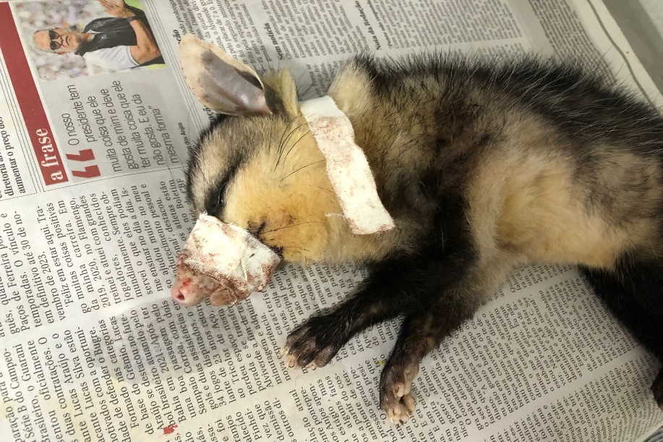
(44051) – Gambá.

(44261) - Veado-catingueiro, filhote, encontrado em residência. Entregue pela Polícia Militar Ambiental no dia 22-06-2023.

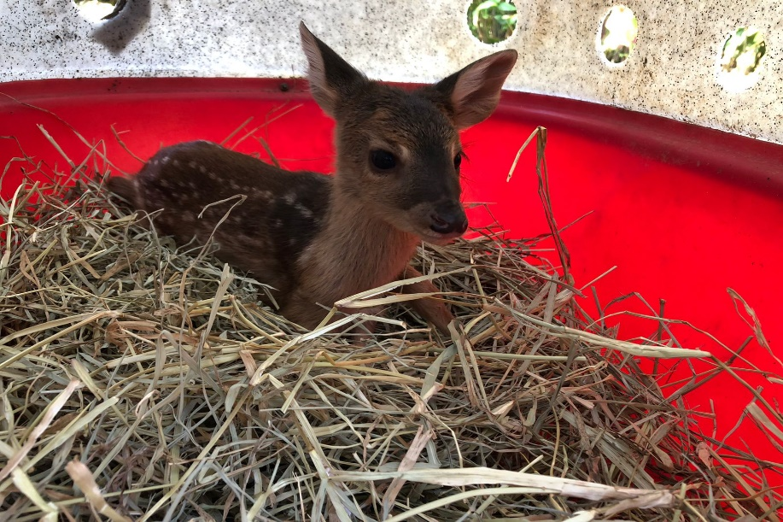
(44261) - Veado-catingueiro.

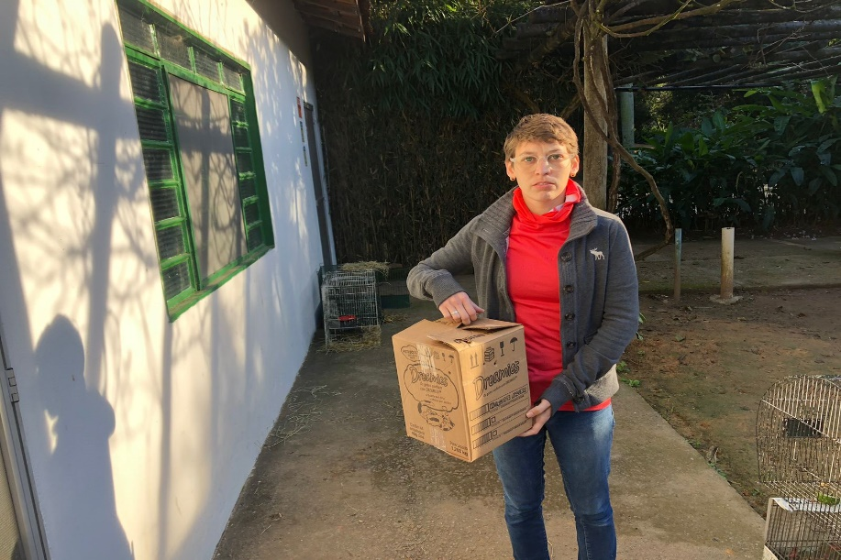
(44269) - Gaviãozinho, encontrado em rodovia, com fratura em úmero direito. Entregue por munícipe de Jundiaí no dia 23-06-2023.

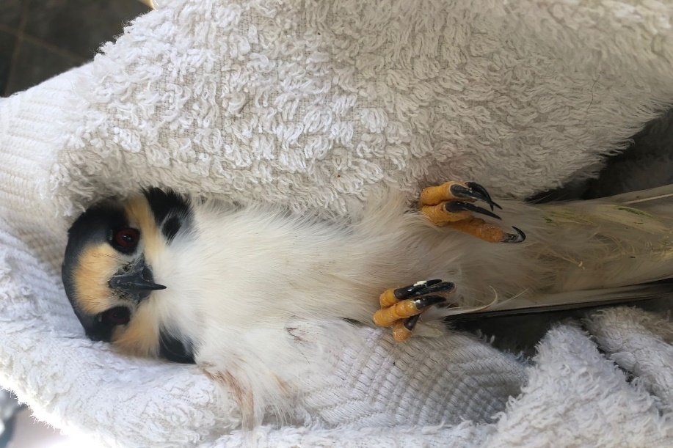
(44269) – Gaviãozinho.

(44270) - Veado-catingueiro, macho, adulto, atropelado. Resgatado pela equipe da Associação Mata Ciliar no dia 23-06-2023.

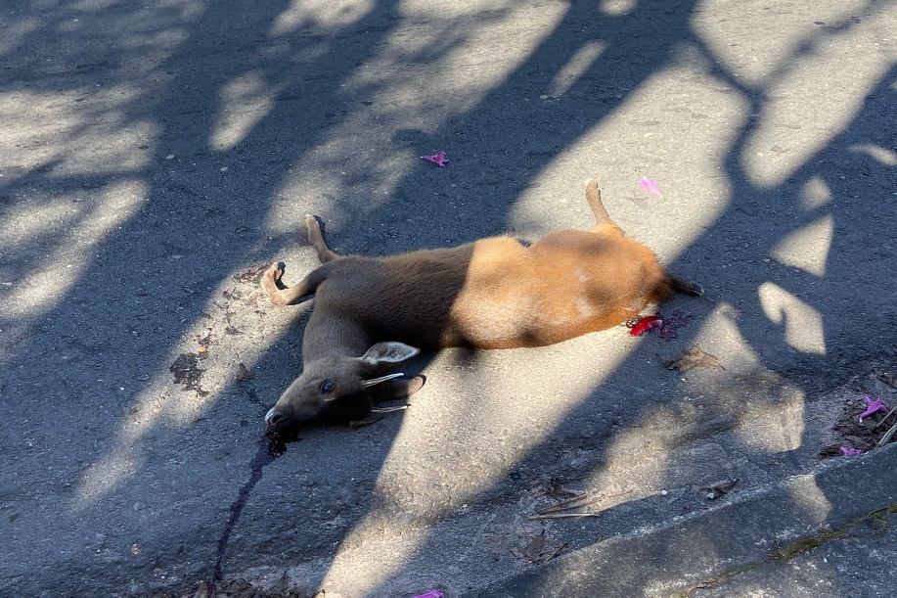
(44270) - Veado-catingueiro.

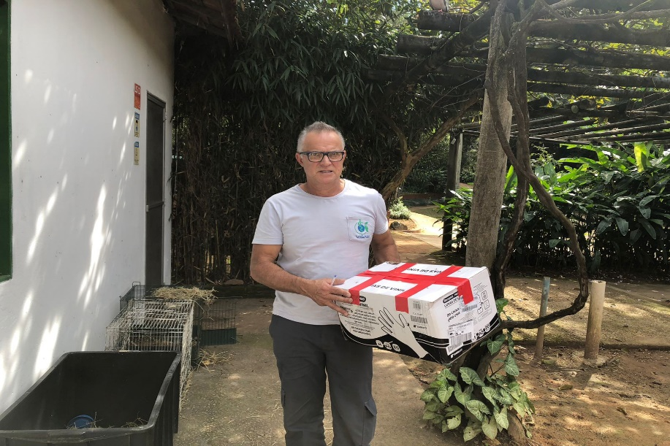
(44271) - Gambá, encontrado em UBS, com lesão em cauda com exposição óssea. Entregue pela VISAM de Jundiaí no dia 23-06-2023.

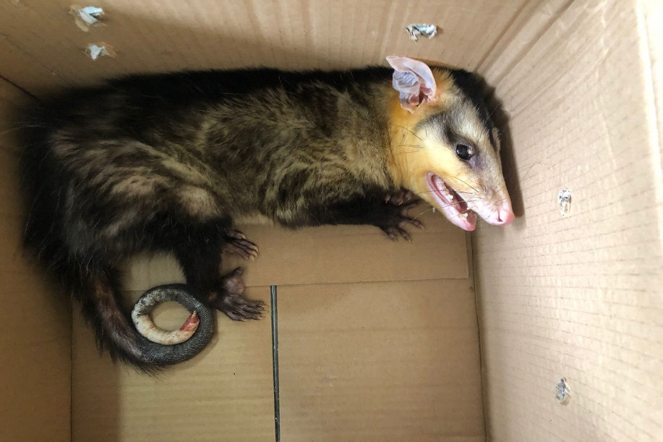
(44271) – Gambá.

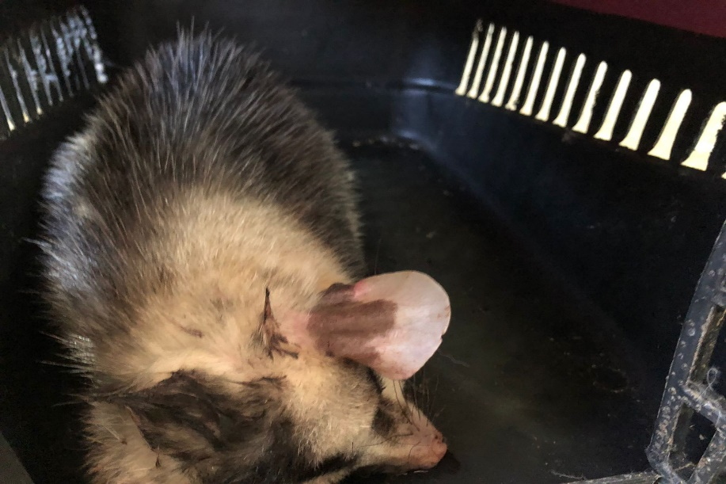
(44275) – Gambá-de-orelha-branca, encontrado em via pública, com sangramento ativo em conduto auditivo, exoftalmia em olho direito, fratura de mandíbula. Entregue pela Guarda Municipal de Jundiaí no dia 24-06-2023.

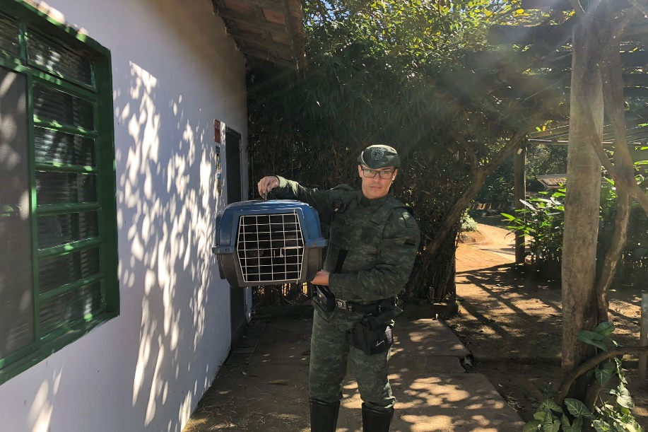
(44279) - Socó-dorminhoco, encontrado em residência, com luxação em asa esquerda e lesão em dígitos de membro pélvico esquerdo. Entregue pela Guarda Municipal de Jundiaí no dia 25-06-2023.

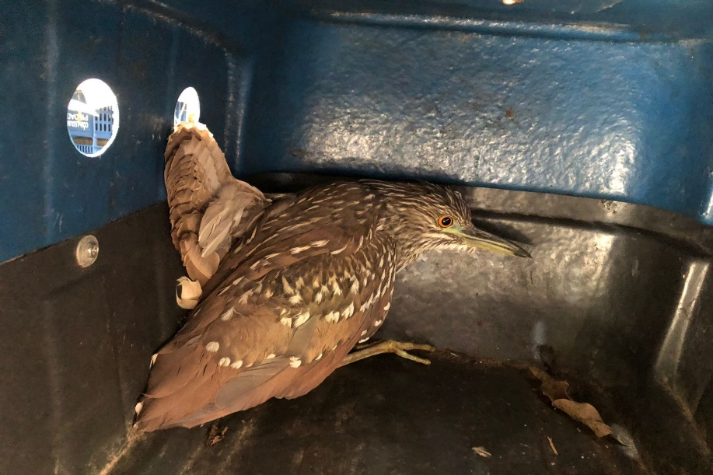
(44279) - Socó-dorminhoco.

(44282) – Gambá-de-orelha-branca, encontrado se arrastando em avenida, com laceração de pele e exposição de tecido com miíase em membro pélvico esquerdo. Entregue por munícipe de Jundiaí no dia 25-06-2023.

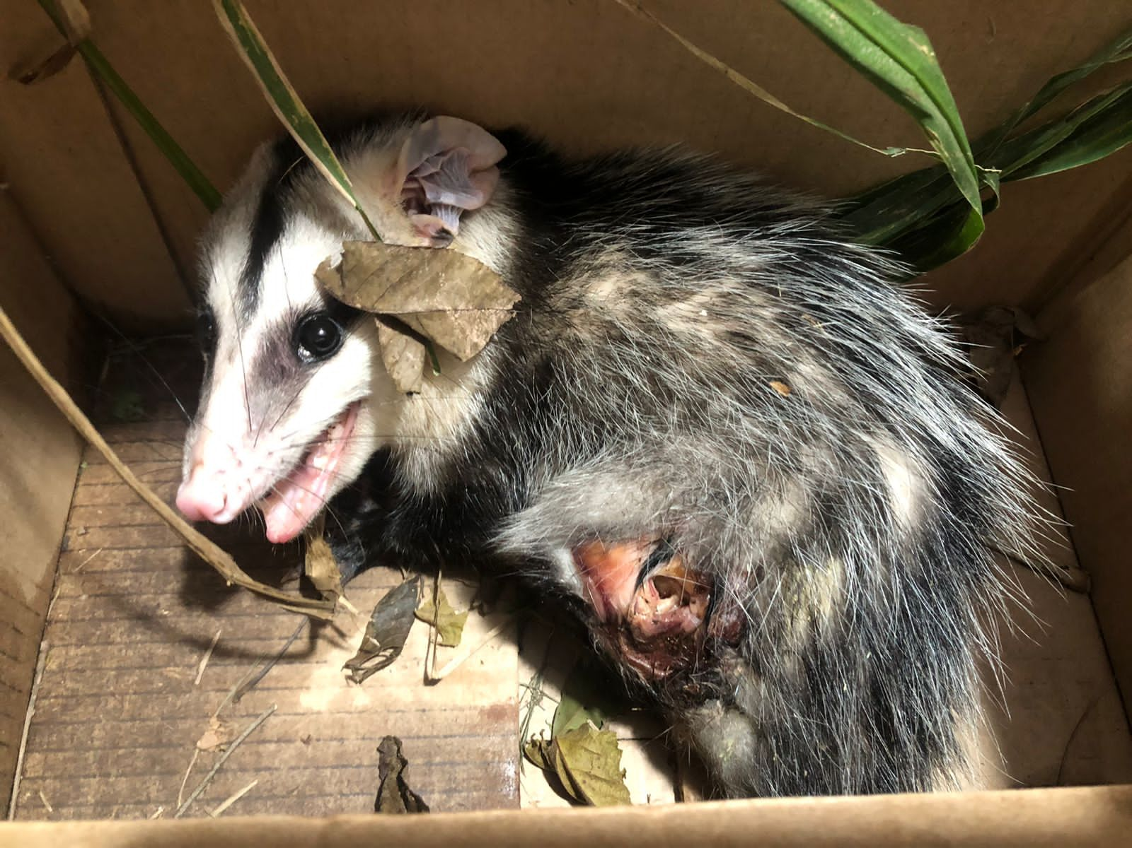
44282) – Gambá-de-orelha-branca.

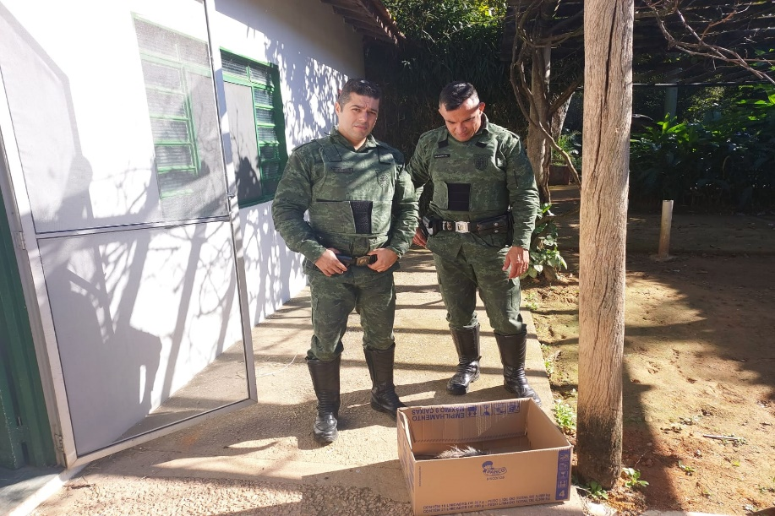
(44284) – Gambá-de-orelha-preta, macho, possivelmente atacado por cão, com diversas perfurações pelo corpo, fratura em coluna, ausência de sensibilidade de membros pélvicos. Entregue pela Guarda Municipal de Jundiaí no dia 26-06-2023.

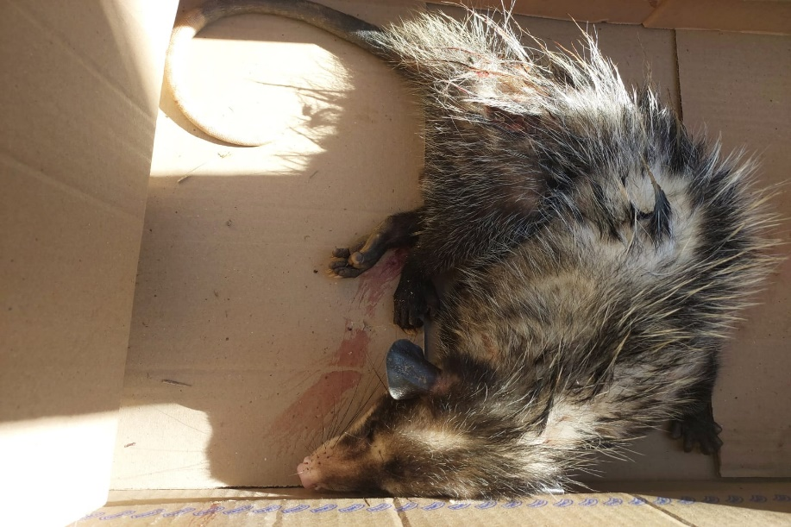
(44284) – Gambá-de-orelha-preta.

(44289) – Sagui-de-tufo-preto, macho, atropelado, com sangue em cavidade oral, nasal e conduto auditivo. Entregue por munícipe de Jundiaí no dia 27-06-2023.

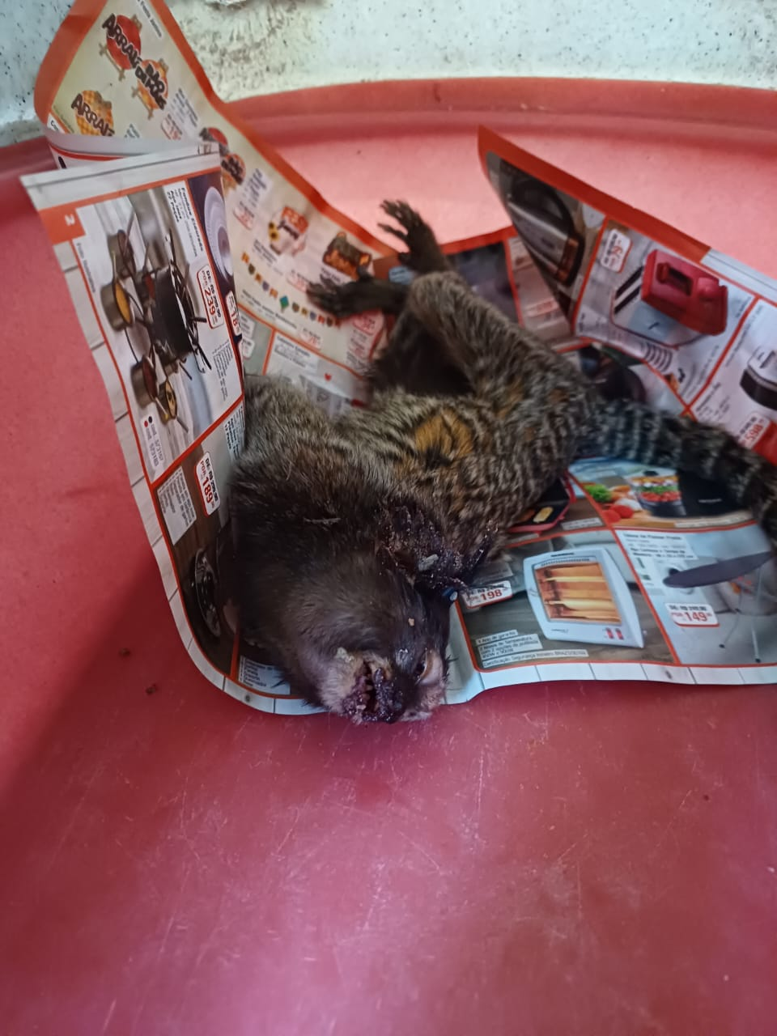
(44289) – Sagui-de-tufo-preto.

